TC
İZNİK KAYMAKAMLIĞI
CUMHURİYET İLK ve ORTAOKULU
2019-2023 STRATEJİK PLANI

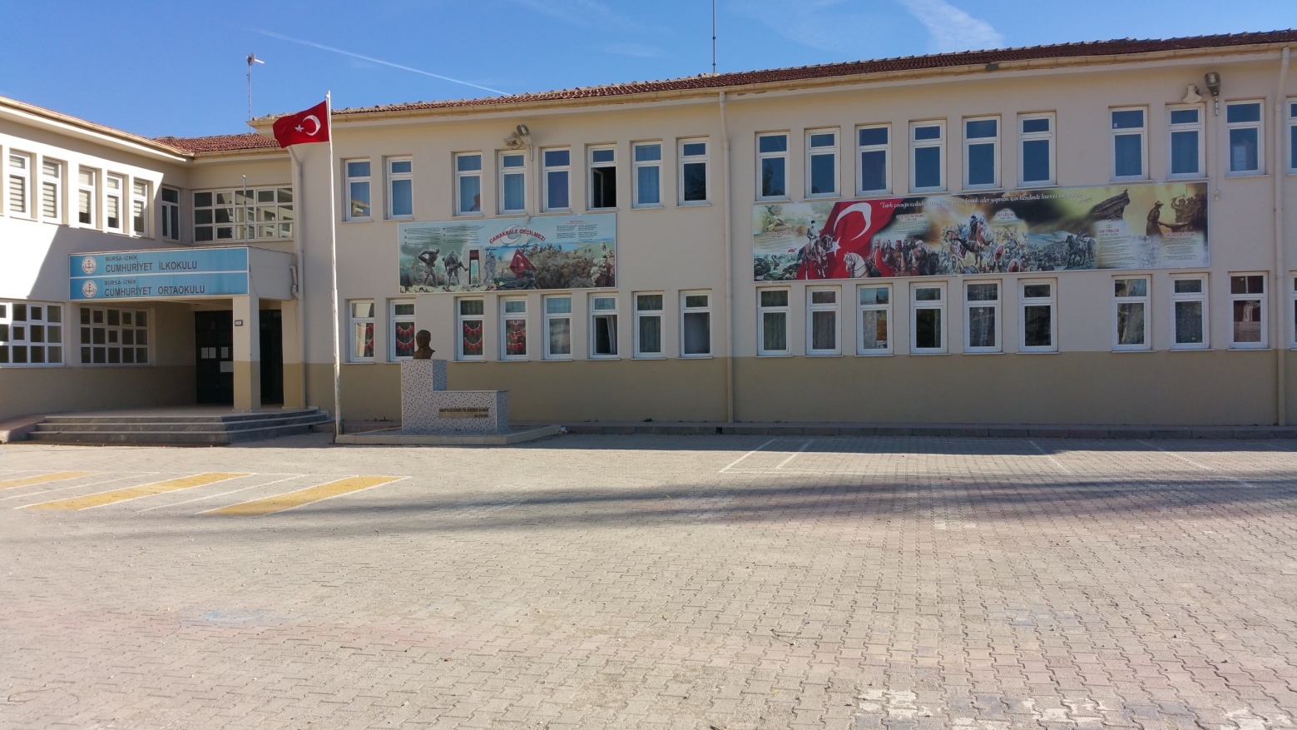

HAZIRLAYANLAR
Yücel DOĞAN
Serap IŞIK SABIRLI
Remzi SİPAHİ

2019
İZNİK
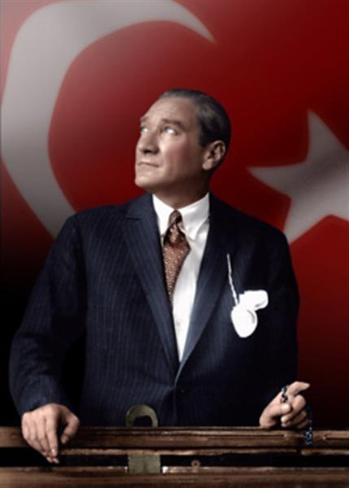
“Çalışmadan, yorulmadan, üretmeden, rahat yaşamak isteyen toplumlar, önce haysiyetlerini, sonra hürriyetlerini ve daha sonrada istiklal ve istikballerini kaybederler”.
Mustafa Kemal ATATÜRK
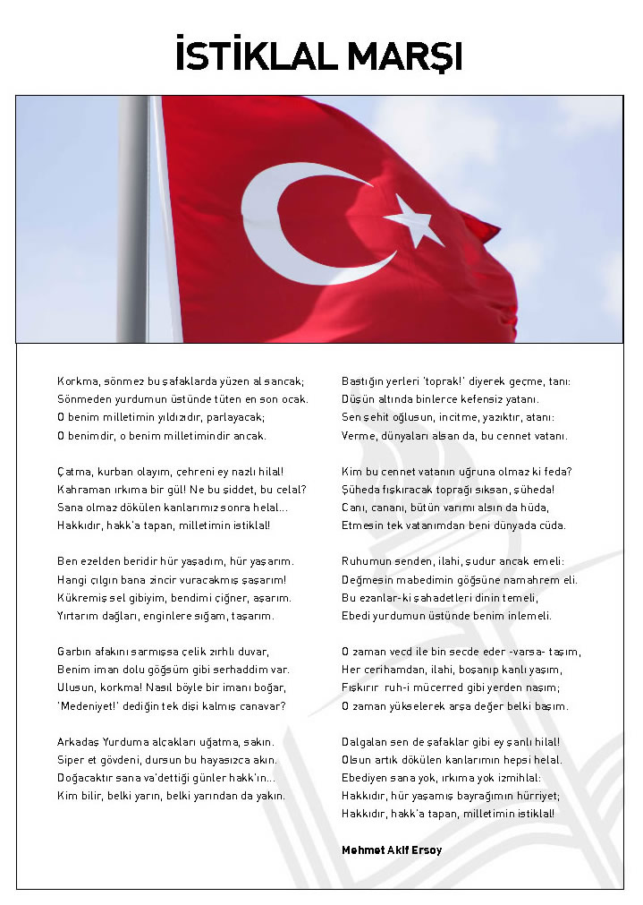

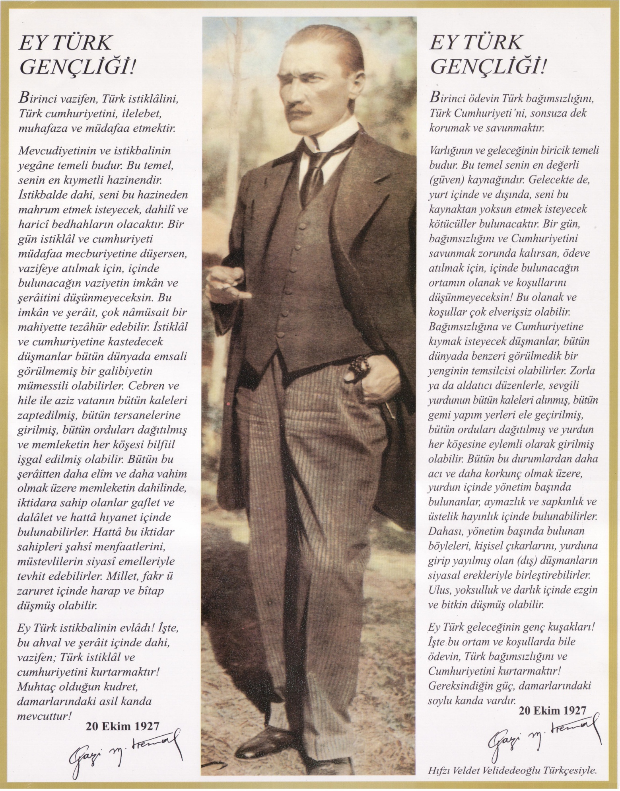

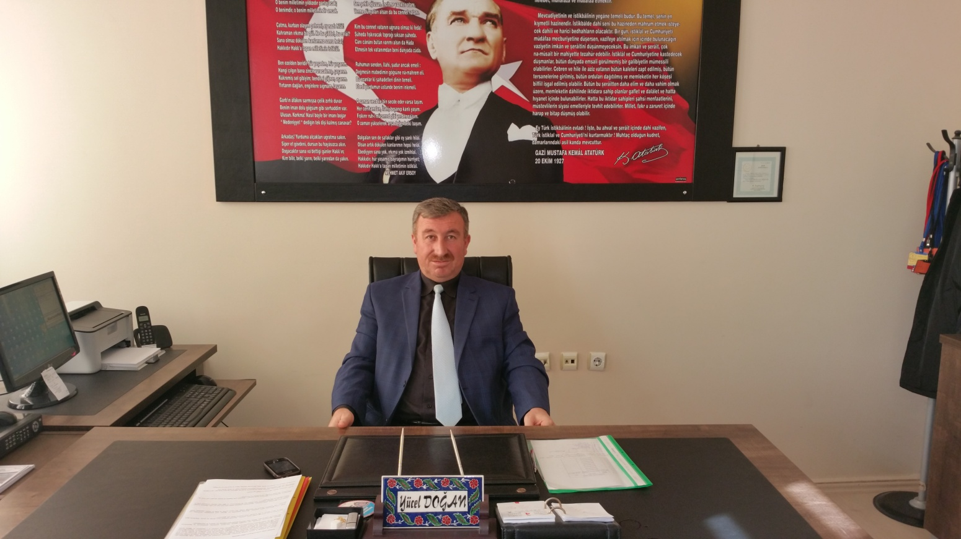

SUNUŞ
Türkiye Cumhuriyeti’nin kurucusu ve Türkiye toplumunun lideri Mustafa Kemal Atatürk, “İlk ve ortaöğretim; mutlaka insanlığın ve uygarlığın gerektirdiği bilim ve tekniği versin. Fakat o kadar pratik bir tarzda versin ki, çocuk okuldan çıktığı zaman aç kalmaya mahkûm olmadığına emin olsun” sözleriyle ilk ve ortaöğretimin önemini yıllar önce vurgulamıştı. Bu vurgunun etkisiyle biçimlenen eğitim sistemimiz, yeni yaklaşım ve yöntem-tekniklerle 21. yüzyılda büyük bir dönüşüm yaşamaktadır. Gerek dünyada, gerekse ülkemizde ortaya çıkan yeni türden gereksinimlere karşılık verebilecek bir eğitim-öğretim ortamı hazırlamak eğitim sürecini paylaşan tüm okul toplumunun asli ve vazgeçilmez görevi hâline gelmiştir. Bu anlamda eğitim yöneticilerinin ve sürecin en önemli aktörleri olan öğretmenlerin payına büyük işler düşmektedir. Bu süreç, kendini tanımakla, tanımlamakla başlayıp öğrenciyi merkeze alarak köklü bir değişim-dönüşüm sürecini yönetip yönlendirmekle pratikte değer kazanabilecektir.
Bizler, Cumhuriyet İlk ve Orta Okulu’nun yönetici, öğretmen, destek personeli, öğrencileri ve velileri olarak bu değişim sürecinde üzerimize düşen sorumlulukları yerine getirmeyi ülkemizin ve toplumumuzun geleceği açısından bir fırsat ve topluma karşı bir borç olarak algılamaktayız. Bu borcun ödenme yeri de, eğitim-öğretim hizmetlerini yürütmek için kurumsallaşmış olan okul ortamıdır. Okulu çağın gereklerine uygun olarak eğitim-öğretime hazırlamak, okulda Milli Eğitimin amaçlarına uygun olarak bir öğrenme ve eğitim ortamı yaratmak, bu ortamı tüm paydaşlar için çekici hâle getirmek de görevlerimiz arasındadır. Sorunlarımız çok. Çözümün temelinde çok ayrıntılı ve bilinçli bir planlama ile ince stratejiler yatmaktadır. Kendi halinde bırakılmış bir ortamda, plânlı okul gelişiminin bakış açısı, yapıları, ilkeleri, değerleri, yöntemleri, amaçları, vizyonları ve araçları bilinmeden gelişmek mümkün değildir. Okul gelişimi; bilinçli, programlı, planlı, amaçlı, karar ve uygulamalara bağlıdır. Bu uygulamaları Milli Eğitimin temel amaçlarına uygun olarak hayata geçirmek için varız.
Öğrencilerimizin ilgi ve yeteneklerini geliştirerek onları hayata ve üst öğrenime hazırlamak, Atatürk ilke ve inkılâplarını benimsetmek; Türkiye Cumhuriyeti Anayasası’na ve demokrasinin ilkelerine, insan hakları, çocuk hakları ve uluslar arası sözleşmelere uygun olarak haklarını kullanma, başkalarının haklarına saygı duyma, görevini yapma ve sorumluluk yüklenebilen birey olma bilincini kazandırmak; Öğrencilerin, ulusal ve evrensel kültür değerlerini tanımalarını, benimsemelerini, geliştirmelerini bu değerlere saygı duymalarını sağlamak; Kendilerine, ailelerine, topluma ve çevreye olumlu katkılar yapan, kendisi, ailesi ve çevresi ile barışık, başkalarıyla iyi ilişkiler kuran, iş birliği içinde çalışan, hoşgörülü ve paylaşmayı bilen, dürüst, erdemli, iyi ve mutlu yurttaşlar olarak yetiştirmek; Kendilerini geliştirmelerine, sosyal, kültürel, eğitsel, bilimsel, sportif ve sanatsal etkinliklerle millî kültürü benimsemelerine ve yaymalarına yardımcı olmak; Bireysel ve toplumsal sorunları tanıma ve bu sorunlara çözüm yolları arama alışkanlığı kazandırmak; Toplumun bir üyesi olarak kişisel sağlığının yanı sıra ailesinin ve toplumun sağlığını korumak için gerekli bilgi ve beceri, sağlıklı beslenme ve yaşam tarzı konularında bilimsel geçerliliği olmayan bilgiler yerine, bilimsel bilgilerle karar verme alışkanlığını kazandırmak; Becerilerini ve zihinsel çalışmalarını birleştirerek çok yönlü gelişmelerini sağlamak; Kendilerine güvenen, sistemli düşünebilen, girişimci, teknolojiyi etkili biçimde kullanabilen, plânlı çalışma alışkanlığına sahip estetik duyguları ve yaratıcılıkları gelişmiş bireyler olarak yetiştirmek; İlgi alanlarının ve kişilik özelliklerinin ortaya çıkmasını sağlamak, meslekleri tanıtmak ve seçeceği mesleğe uygun okul ve kurumlara yöneltmek; Öğrencileri derslerde uygulanacak öğretim yöntem ve teknikleriyle sosyal, kültürel ve eğitsel etkinliklerle kendilerini geliştirmelerine ve gerçekleştirmelerine yardımcı olmak; Ailesine ve topluma karşı sorumluluk duyabilen, üretken, verimli, ülkenin ekonomik ve sosyal kalkınmasına katkıda bulunabilen bireyler olarak yetiştirmek; Doğayı tanıma, sevme ve koruma, insanın doğaya etkilerinin neler olabileceğine ve bunların sonuçlarının kendisini de etkileyebileceğine ve bir doğa dostu olarak çevreyi her durumda koruma bilincini kazandırmak; Öğrencilere bilgi yüklemek yerine, bilgiye ulaşma ve bilgiyi kullanma yöntem ve tekniklerini öğretmek; Bilimsel düşünme, araştırma ve çalışma becerilerine yöneltmek; Öğrencilerin, sevgi ve iletişimin desteklediği gerçek öğrenme ortamlarında düşünsel becerilerini kazanmalarına, yaratıcı güçlerini ortaya koymalarına ve kullanmalarına yardımcı olmak; Kişisel ve toplumsal araç-gereci, kaynakları ve zamanı verimli kullanmalarını, okuma zevk ve alışkanlığı kazanmalarını sağlamak gibi görev ve sorumluluklarımızı yerine getirmek için yola çıkmış bulunuyoruz.
Kılavuzumuz bilimdir!

Yücel DOĞAN
Okul Müdürü

GİRİŞ
ÖNSÖZ
Stratejik plan, günümüz gelişim anlayışının geçmişteki anlayışlardan en belirgin farkının göstergesidir. Zira stratejik plan yaklaşımı geleceğe hazır olmayı değil, geleceği planlamayı hedefleyen bir yaklaşımdır. Bir anlamda geleceği bugünde yaşamaktır. Ancak stratejik plan tek başına bir belge olarak değerli değildir. Onu değerli kılacak olan şey, kurumun doğru karar alabilme yeteneği ve kararlılık gösterebilme gücüdür. Baktığımız yerden hala yıllardır gördüğümüz şeyleri görüyorsak, bakış açımızı ve yönümüzü değiştirmemişiz demektir. Bu bakımdan stratejik plan, öncelikle kurumumuza yeni bir yön ve yeni bir bakış açısı kazandıracak biçimde düşünülüp tasarlanmalıdır.
İznik’in önemli bir eğitim kurumu olan Cumhuriyet İlk ve Ortaokulu öğretmenleri olarak okulumuzu İznik’in en iyi okulu yapmak için uğraş veriyoruz. Bu hedefe ulaşmak kolay olmasa da bilgi beceri ve gayret göstererek ulaşmaya çalışıyoruz. İznik’in saygın, değişime açık ve öncü eğitim kurumu olma iddiasıyla çalışmalarımızı yürütüyoruz. Çağdaş bir yönetim anlayışına, değişimlere uygun bir bakışa sahip olabilmek için çalışmaları önceden planlamak ve kaynakları etkin kullanmak gerekmektedir.
Bütün bunları planlı ve etkin yapmanın yolu iyi bir stratejik plan hazırlamakla mümkün olabilir. Bu doğrultuda iyi bir plan hazırlayabilmek için iyi bir ekip oluşturduk. Tüm çalışanlarımızı süreçten haberdar ederek katkı sunmalarını sağladık. Kurum içi detaylı bir analiz yaptık. Sonuçlarını değerlendirdik. Paydaşlarımızın görüşlerini, okulumuza bakışlarını, yaklaşımlarını öğrenmek için anketler uyguladık ve detaylı değerlendirmeler yaptık. Bütün bu veriler ışığında gerekli değerlendirmeleri yaptık. Güçlü ve zayıf yönlerimizi belirledik. Fırsat ve tehditlerimizi ortaya koyduk. Ortaya çıkan tabloya bağlı olarak stratejik hedeflerimizi, bu hedeflerimizi nasıl, ne zaman ve hangi kaynaklarla yürüteceğimizi bir plana bağladık.
Cumhuriyet İlk ve Ortaokul öğretmenleri olarak bu plan için günlerce uğraşmış 5 yıllık yol haritamızı belirlemiş bulunuyoruz. Bu nedenle planımızın başarıya ulaşması için herkesçe sahip çıkılması, okulumuzu geleceğe taşıyacak bir rehber olarak görmesi planımızın başarıya ulaşmasını sağlayacaktır.

Stratejik Plan Hazırlama Ekibi

İÇİNDEKİLER | SAYFA
KAPAK | 1
ATATÜRK RESMİ VE SÖZÜ | 2
İSTİKLAL MARŞI | 3
GENÇLİĞE HİTABE | 4
SUNUŞ | 5-6
GİRİŞ VE ÖNSÖZ | 7
İÇİNDEKİLER BÖLÜMÜ | 8-9
KURUM KİMLİK BİLGİSİ | 10
BÖLÜM 1: STRATEJİK PLAN HAZIRLIK SÜRECİ | 11
Stratejik Planlama Hazırlık Süreci | 12
İç Analiz | 12
Dış Analiz | 12
Stratejik Planlama Süreci | 13
Stratejik Plan Üst Kurul | 13
Stratejik Planlama Ekibi | 13
Stratejilerin Belirlenmesi | 13
Amaç, Kapsam, Dayanak ve Temel İlkeler | 14
Stratejik Planın Amacı | 14
Stratejik Planın Kapsamı | 14
Stratejik Planın Yasal Dayanakları | 14
Temel İlkeler | 14
BÖLÜM 2: DURUM ANALİZİ | 15
Mevzuat Durum Analizi | 16
Cumhuriyet İlk ve Ortaokulu Tarihçesi | 16
Yasal Yükümlülükler ve Mevzuat Analizi | 16
Faaliyet Alanları, Ürün ve Hizmetler | 16
Okulumuzda Sunulan Hizmet Listesi | 17
Okul Faaliyet Alanları | 17
Paydaş Analizi | 18
İç Paydaşlar | 18
Dış Paydaşlar | 18
Paydaşların Önceliklendirilmesi | 19
Faaliyet Alanları, Ürün ve Hizmetler | 20
Okulumuzda Oluşturulan Bölüm/Birim/Komisyon/Zümre ve Görevleri | 21-22
Yönetim Organizasyon Şeması ve Süreci | 23
Cumhuriyet İlk ve Ortaokulu Yönetici Mevcut Durum | 24
Cumhuriyet İlk ve Ortaokulu Öğretmen Mevcut Durum | 24
Cumhuriyet İlk ve Ortaokulu Genel İdare Hizmetleri Memur ve Yardımcı Hizmetler Personeli | 25
İnsan Kaynakları GZFT Analizi | 25
Değerlendirme ve Öneriler | 25
Kurum Süreçleri Mevcut Durum Analizi | 26
Karar Alma Süreci | 26
İç İletişim Süreci | 26
Kullanılan Raporlama Süreci | 26
Faaliyetlerini İzleme ve Değerlendirme Süreci | 26
Hizmet Sunduğu Kesimlerden Gelen Görüş Ve Şikâyetleri Değerlendirme Süreci | 27
Kurum Süreçleri Gzft Analizi | 27
Değerlendirme ve Öneriler | 27
Cumhuriyet İlk ve Ortaokulu Maddi ve Mali Kaynaklar ve Bilgi Birimlerinin Yönetimi Mevcut Durum Analizi | 27
Mevcut Okul Bina Genel Durumu | 27
Mevcut Derslik Durumu Kullanım Kapasitesi Önümüzdeki Dört Yıllık Sürede Oluşabilecek Değişiklikler Derslik Durumu ve Kapasite Kullanımı | 28
Mevcut Teknolojik Alt Yapı ve Teknolojiyi Kullanma Düzeyi | 28
Ders Araç Gereçleri/ Donanım ve Kapasite Kullanımı | 28
Mevcut Finansman Kaynakları ve Yönetimi | 29
Araç ve Bina Envanteri - Teknolojik Alt Yapı Finansman Kaynakları Gzft Analizi | 29
Değerlendirme ve Öneriler | 29
Mevcut Faaliyet Analizi Eğitim-Öğretim Hizmetler | 30
Öğretmen – Öğrenci Durumu ve Karşılaştırmalı Okullaşma Oranları | 30
Okul Rehberlik Hizmetleri | 30
Örgün Eğitim Faaliyetleri ve Mevcut Performans Durumu | 30
Mevcut Eğitim Öğretim Faaliyetleri Gzft Analizi | 31
Değerlendirme ve Öneriler | 31
Cumhuriyet İlk ve Ortaokulu Çevre Analizi | 32
Coğrafi Durum | 32
Tarihçesi | 33
Yaşayış | 36
Ekonomik Hayat | 38
Yörenin Problemleri | 38
İznik’ten Resimler | 39
Fırsatlar ve Tehditler Analizi | 41
Değerlendirme ve Öneriler | 41
BÖLÜM 3: GELECEĞE YÖNELİM | 42
Misyon/Vizyon/Değer ve İlkeler | 43
Misyonumuz | 43
Vizyonumuz | 43
Değerlerimiz | 43
İlkelerimiz | 43
Stratejik Konular | 43
Temalar | 44
Stratejik Amaçlar Hedefler Ve Faaliyetler | 44
1. Tema: Eğitim - Öğretim | 44
Maliyet Tablosu | 45
2. Tema: Fiziki Şartlar | 46
Maliyet Tablosu | 47
3. Tema: Mali Kaynaklar | 47
Maliyet Tablosu | 48
4. Tema: Paydaş İlişkileri | 48
Maliyet Tablosu | 49
BÖLÜM 4: İZLEME ve DEĞERLENDİRME | 50
İzleme ve Değerlendirme | 51
Tutanak | 52

KURUM KİMLİK BİLGİSİ
Kurum Adı | Cumhuriyet İlk ve Ortaokulu
Kurum Türü | İlkokul
Kurum Kodu | 887686
Kurum Statüsü | Kamu Özel
Kurumda Çalışan Personel Sayısı | Yönetici :3  Öğretmen : 20  Memur : -  Hizmetli : 1
Öğrenci Sayısı | 448
Öğretim Şekli | Normal İkili
Okulun Hizmete Giriş Tarihi | 2005
KURUM İLETİŞİM BİLGİLERİ
Kurum Telefonu / Fax | Tel. : 0224 7577226  Fax : 0 224 7577226
Kurum Web Adresi | cumhuriyet_iznik.meb.k12.tr  cumhuriyetoo_iznik.meb.k12.tr
Mail Adresi | 724185@meb.k12.tr  887686@meb.k12.tr
Kurum Adresi | Mahalle: Eşref zade Mahallesi  Sokak: Gür Sokak  Posta Kodu: 16860  İlçe: İznik  İli: Bursa
Kurum Müdürü | Yücel DOĞAN GSM Tel: 534 558 45 71
Kurum Müdür Yardımcıları | Müdür Yard.: Mustafa AKSOY  GSM Tel: 5368662009  Müdür Yard.: İlyas İNCİR  GSM Tel: 533 544 55 86

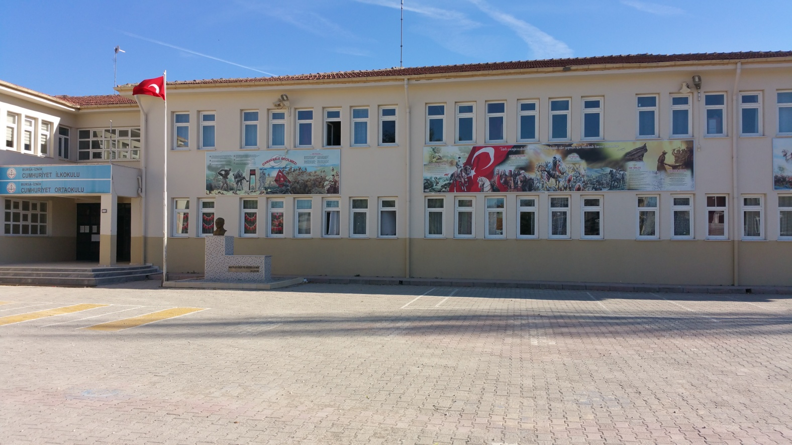

1. BÖLÜM: STRATEJİK PLANIN HAZIRLIK SÜRECİ

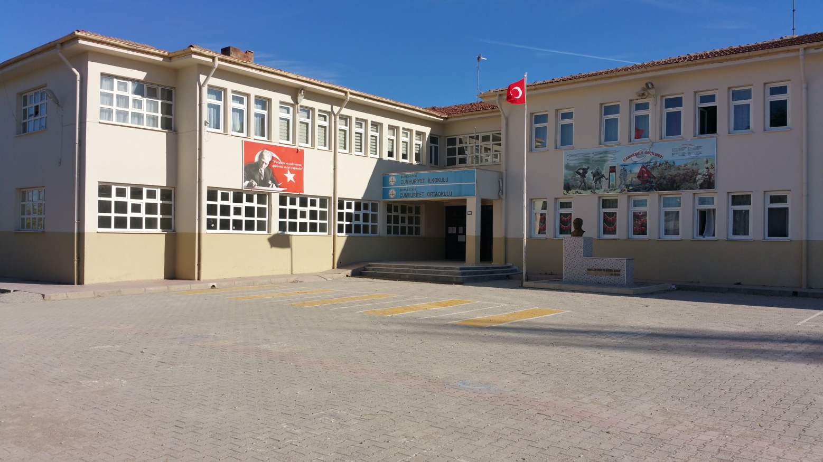

STRATEJİK PLANLAMA HAZIRLIK SÜRECİ
Dünyada kamu malî yönetimi ve kontrol sistemi konusunda önemli gelişmelerin yaşanması ve ülkemizde de kamu idarelerinin sayı, nitelik ve teşkilatlanmalarına bağlı olarak önemli değişikliklerin meydana gelmesi sonucunda “5018 sayılı Kamu Mali Yönetimi ve Kontrol Kanunu” 24.12.2003 tarih ve 25326 sayılı Resmi gazetede yayınlanarak yürürlüğe girmiştir. Kamu idare ve kurumlarının elde ettiği her türlü kamu kaynağının daha verimli, etkin ve şeffaf kullanılmasını amaçlayan kanunun 9. maddesiyle kamu idarelerinin stratejik plan hazırlaması zorunlu hale getirilmiştir. Aynı kanun maddesinde kamu hizmetlerinin istenilen düzeyde ve kalitede sunulabilmesi için bütçeleri ile program ve proje bazında kaynak tahsislerini; stratejik planlarına, yıllık amaç ve hedefleri ile performans göstergelerine dayandırılmasının gerekliliği belirtilmiştir. Bu bağlamda Bakanlığımız 16.09.2013 tarih ve 26 sayılı genelge ve Stratejik Plan Hazırlık Programı aracılığıyla 2015 – 2019 Stratejik Planının yapılmasına ilişkin yol haritasını belirlemiştir. Stratejik Plan çalışması için yapılması gereken veri toplama, analiz, zaman çizelgesi, ana süreçler, stratejik amaç ve hedeflerin belirlenmesi konularında hazırlanılarak çalışma Durum Analizi yapmak için öncelikle Cumhuriyet İlk ve Ortaokulunun faaliyetlerini gerçekleştirdiği iç ve dış çevre incelenmiş ve değerlendirilmiştir. Cumhuriyet İlk ve Ortaokulunun içyapısının analizine okulun tarihini, faaliyet alanlarını incelemekle başlanmıştır.

İç Analiz Olarak;
Cumhuriyet İlk ve Ortaokulu’nun Mevcut Durumu

Dış Analiz Olarak (Çevre analizi)
A.Çevre analizinde, eğitimdeki değişimleri (dünyadaki ve Türkiye’deki gelişmeler) ortaya konularak bunların Ağıllı İlkokulu ve Ortaokulunu önümüzdeki süreçte nasıl etkileyeceği, tartışılmıştır.
B. Durum analizinde GZFT (Güçlü Yönler, Zayıf Yönler, Fırsatlar ve Tehditler) analizi kullanılmıştır.
C. Okulumuzun vizyon, misyon ve stratejik amaç ve hedefleri belirlenmiştir.

Stratejilerin Belirlenmesi;
Stratejik planlama ekibi tarafından, tüm iç ve dış paydaşların görüş ve önerileri bilimsel yöntemlerle analiz edilerek planlı bir çalışmayla bu plan hazırlanmıştır. Bu çalışmalarda izlenen adımlar;
1.Okulun var oluş nedeni (misyon), ulaşmak istenilen nokta (vizyon) belirlenip okulumuzun tüm paydaşlarının görüşleri ve önerileri alındıktan sonra vizyona ulaşmak için gerekli olan stratejik amaçlar belirlendi. Stratejik amaçlar;
a. Okul içinde ve faaliyetlerimiz kapsamında iyileştirilmesi, korunması veya önlem alınması gereken alanlarla ilgili olan stratejik amaçlar,
b. Okul içinde ve faaliyetler kapsamında yapılması düşünülen yenilikler ve atılımlarla ilgili olan stratejik amaçlar,
c. Yasalar kapsamında yapmak zorunda olduğumuz faaliyetlere ilişkin stratejik amaçlar olarak da ele alındı.
2. Stratejik amaçların gerçekleştirilebilmesi için hedefler konuldu. Hedefler stratejik amaçla ilgili olarak belirlendi. Hedeflerin özellikli, ölçülebilir, ulaşılabilir, gerçekçi, zamana bağlı, sonuca odaklı, açık ve anlaşılabilir olmasına özen gösterildi.
3. Hedeflere uygun belli bir amaca ve hedefe yönelen, başlı başına bir bütünlük oluşturan, yönetilebilir, fiyatlandırılabilir faaliyetler belirlendi. Her bir faaliyet yazılırken; bu faaliyet “amacımıza ulaştırır mı” sorgulaması yapıldı.
4. Hedeflerin/faaliyetlerin gerçekleştirilebilmesi için sorumlu ekipler ve zaman belirtildi.
5. Faaliyetlerin başarısını ölçmek için performans göstergeleri tanımlandı.
6. Strateji, alt hedefler ve faaliyet/projeler belirlenirken yasalar kapsamında yapmak zorunda olunan faaliyetler, paydaşların önerileri, çalışanların önerileri, önümüzdeki dönemde beklenen değişiklikler ve GZFT (SWOT) çalışması göz önünde bulunduruldu.
7. GZFT çalışmasında ortaya çıkan zayıf yanlar iyileştirilmeye, tehditler bertaraf edilmeye; güçlü yanlar ve fırsatlar değerlendirilerek kurumun faaliyetlerinde fark yaratılmaya çalışıldı; önümüzdeki dönemlerde beklenen değişikliklere göre de önlemler alınmasına özen gösterildi.
8. Strateji, Hedef ve Faaliyetler kesinleştikten sonra her bir faaliyet fiyatlandırılması yapıldı.
9. Maliyeti hesaplanan her bir faaliyetler için kullanılacak kaynaklar belirtildi. Maliyeti ve kaynağı hesaplanan her bir faaliyet/projenin toplamları hesaplanarak bütçeler ortaya çıkartıldı.
Görüşleri doğrultusunda son düzenlemeler yapılarak plan taslağı son halini almış ve onaya sunulmuştur.

STRATEJİK PLANLAMA SÜRECİ
Okulumuzun Stratejik Planına (2015-2019) Stratejik Plan Üst Kurulu ve Stratejik Planlama Ekibi tarafından, Okulumuzun toplantı salonunda, çalışma ve yol haritası belirlendikten sonra taslak oluşturularak başlanmıştır.
Stratejik Planlama Çalışmaları kapsamında okul personelimiz içerisinden “Stratejik Plan Üst Kurulu” ve “Stratejik Planlama Ekibi” kurulmuştur. Önceden hazırlanan anket formlarında yer alan sorular katılımcılara yöneltilmiş ve elde edilen veriler birleştirilerek paydaş görüşleri oluşturulmuştur. Bu bilgilendirme ve değerlendirme toplantılarında yapılan anketler ve hedef kitleye yöneltilen sorularla mevcut durum ile ilgili veriler toplanmıştır.

STRATEJİK PLAN ÜST KURULU
SIRA NO | ADI SOYADI | GÖREVİ
1 | Yücel DOĞAN | OKUL MÜDÜRÜ
2 | Abdulkadir ALADAĞ | MÜDÜR YARDIMCISI
3 | Şule ÖZGÜR SİPAHİ | ÖĞRETMEN
4 | Eyüp POYRAZ | OKUL AİLE BİRLİĞİ BAŞKANI
5 | Vahit MUTLU | OKUL AİLE BİRLİĞİ YÖNETİM KURULU ÜYESİ

STRATEJİK PLANLAMA EKİBİ
SIRA NO | ADI SOYADI | GÖREVİ
1 | İlyas İNCİR | MÜDÜR YARDIMCISI
2 | Remzi SİPAHİ | ÖĞRETMEN
3 | Uğurhan DAĞ | ÖĞRETMEN
4 | Mehtap BULUT | ÖĞRETMEN
5 | Hakan YENTÜRK | ÖĞRETMEN
6 | Şaduman TAFLAN | GÖNÜLLÜ VELİ

AMAÇ KAPSAM DAYANAK VE TEMEL İLKELER

STRATEJİK PLANIN AMACI
Okulumuzda; Toplumun bir üyesi olarak kişisel sağlığının yanı sıra ailesinin ve toplumun sağlığını korumak için gerekli bilgi ve beceri, sağlıklı beslenme ve yaşam tarzı konularında bilimsel geçerliliği olmayan bilgiler yerine, bilimsel bilgilerle karar verme alışkanlığını kazandırmak; Becerilerini ve zihinsel çalışmalarını birleştirerek çok yönlü gelişmelerini sağlamak; Kendilerine güvenen, sistemli düşünebilen, girişimci, teknolojiyi etkili biçimde kullanabilen, plânlı çalışma alışkanlığına sahip estetik duyguları ve yaratıcılıkları gelişmiş bireyler olarak yetiştirmek; katılımcılığı önemseyen, hedeflerini netleştirmiş, hesap veren, şeffaf ve etkin bir yönetim anlayışı oluşturmak.

STRATEJİK PLANIN KAPSAMI
Bu stratejik plan dokümanı Cumhuriyet İlk ve Ortaokulunun, mevcut durum analizi değerlendirmeleri doğrultusunda, 2015–2019 yıllarında geliştireceği amaç, hedef ve stratejileri kapsamaktadır. Cumhuriyet İlk ve Orta Okulu yürüttüğü faaliyetleri, Milli Eğitim Temel Kanununda belirlenen ilke ve amaçlar, kalkınma planları, programları, ilgili mevzuat ve benimsediği temel ilkeler çerçevesinde planlamak, var olma nedenini tanımlayarak geleceğe yönelik vizyonunu oluşturmak, yürüttüğü faaliyetlerin stratejik amaçlarını, ölçülebilir hedeflerini saptamak, önceden belirlenmiş göstergeler doğrultusunda performanslarını ölçmek ve bu sürecin izleme ve değerlendirmesini yaparak katılımcı bir yönetim anlayışıyla stratejik planlama yapmak

STRATEJİK PLANIN YASAL DAYANAKLARI
1. 5018 yılı Kamu Mali Yönetimi ve Kontrol Kanunu
2. Milli Eğitim Bakanlığı Strateji Geliştirme Başkanlığının 2013/26 Nolu Genelgesi
3. Milli Eğitim Bakanlığı 2015-2019 Stratejik Plan Hazırlık Programı
4. 3797 Sayılı Milli Eğitim Bakanlığının Teşkilat ve Görevleri Hakkında Kanun
5. Milli Eğitim ile ilgili Mevzuat
6. Milli Eğitim Şura Kararları
7. İl Milli Eğitim Müdürlüğü Stratejik Plan Taslağı

TEMEL İLKELER
Planlama OGYE tarafından yürütülür. Planlama sürecine Cumhuriyet İlk ve Orta Okulu’nun çalışan tüm yönetici ve çalışanların katılım ve katkısı sağlanır. İhtiyaç duyuldukça yönetici ve çalışanlara konuyla ilgili Hizmet İçi Eğitim düzenlenir. Planlama Cumhuriyet İlk ve Orta Okulu’nun tüm faaliyetlerini kapsar. Planlama, Mevcut Durum Analizi, Misyon-Vizyon oluşturulması, Stratejik Amaçlar bu amaçlara yönelik ölçülebilir Hedefler, hedeflerin gerçekleştirilmesine yönelik Faaliyet ve Projeler, bütçeleme, Faaliyetlerin izleme-değerlendirme ve önceden belirlenen kriterler doğrultusunda performans ölçüm süreçlerini kapsar.

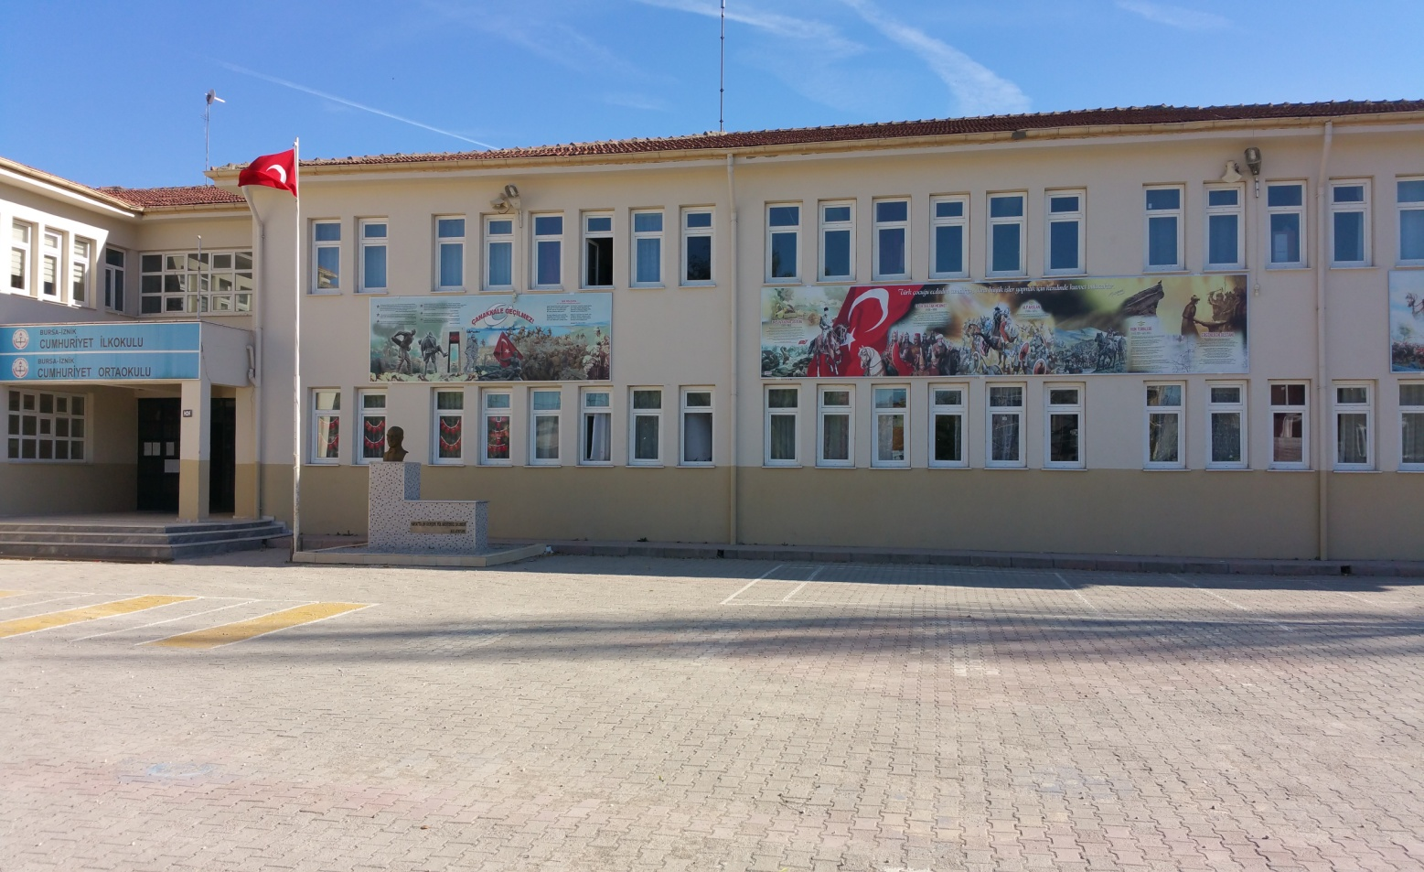

2. BÖLÜM: DURUM ANALİZİ

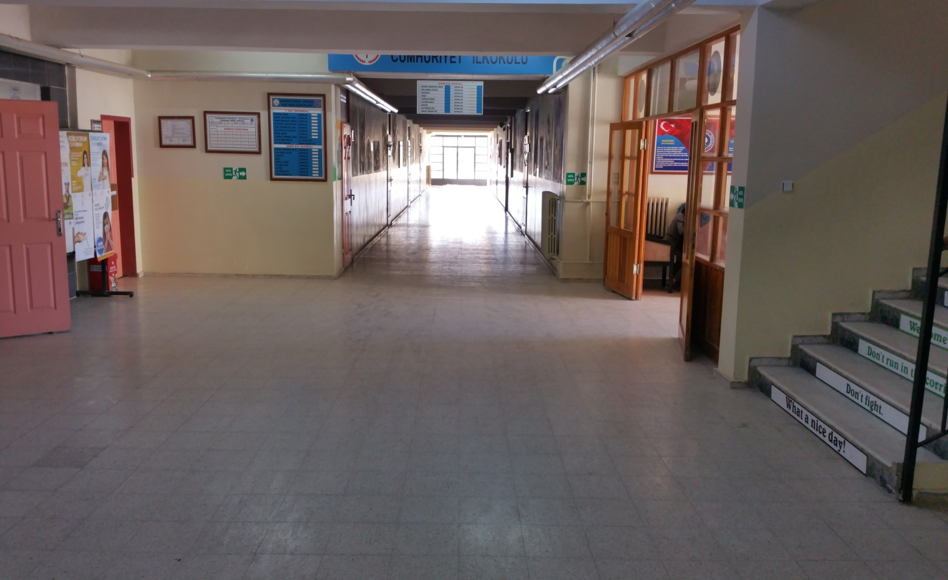

MEVCUT DURUM ANALİZİ

CUMHURİYET İLK VE ORTAOKULU TARİHÇESİ
Okulumuz 2005 yılında Eğitim-Öğretime başlamış olup İznik’ in merkezinde açılan 5.ilköğretim okuludur. Okul yaptırma derneği çabaları ile hayırsever vatandaşlarımızın arsa katkısı ile eğitime kazandırılan okulumuz bu bölgedeki okul ihtiyacını karşılamıştır.2013 yılında 4+4+4 eğitim sistemi kapsamında hem ilkokul hem de Ortaokul olarak eğitim vermeye başlamıştır. Taşımalı sistem ile merkeze taşınan köy öğrencilerine de eğitim veren okulumuz her geçen gün personel ve donanımını geliştirmektedir...

YASAL YÜKÜMLÜLÜKLER VE MEVZUAT ANALİZİ
Kalkınma planları ve programlarında yer alan politika ve hedefler doğrultusunda, kamu kaynaklarının etkili, ekonomik ve verimli bir şekilde kullanılmasının, hesap verilebilirliği ve saydamlığı sağlamak üzere kamu mali yönetiminin yapısını ve işleyişini, raporlanmasını ve mali kontrolü düzenlemek amacıyla çıkartılan 5018 sayılı Kamu Mali Yönetimi ve Kontrol Kanununun 9. maddesinde; “Kamu idareleri; kalkınma planları, programlar, ilgili mevzuat ve benimsedikleri temel ilkeler çerçevesinde geleceğe ilişkin misyon ve vizyonlarını oluşturmak, stratejik amaçlar ve ölçülebilir hedefler saptamak, performanslarını önceden belirlenmiş olan göstergeler doğrultusunda ölçmek ve bu sürecin izleme ve değerlendirmesini yapmak amacıyla katılımcı yöntemlerle stratejik plan hazırlarlar” denilmektedir. İznik İlçe Milli Eğitim Müdürlüğü’nün 24.12.2014 tarih ve 2890 sayılı yazısını müteakiben müdürlüğümüz, stratejik planlama sürecini başlatmıştır. Kaynarca İlkokulu ve Ortaokulu Müdürlüğünün faaliyetlerini, Türkiye Cumhuriyeti Anayasası’nın 10. 24. 42. ve 62. Maddeleri, MEB Kanunları (430, 222, 1739...), 5018 sayılı Kamu Mali Yönetimi ve Kontrol Kanunu’nun 3. ve 9. maddesi, Kanun Hükmünde Kararname (KHK), Tüzük, Yönetmelik, Yönerge, Bakanlar Kurulu Kararı, Tebliğ, Usul ve Esaslar ile Genelgeler hükümleri kapsamında yürütmektedir.
KANUN
Tarih | Sayı | No | Adı
23/07/1965 | 12056 | 657 | Devlet Memurları Kanunu
24/10/2003 | 25269 | 4982 | Bilgi Edinme Hakkı Kanunu

YÖNETMELİK
Yayımlandığı Resmi Gazete/Tebliğler Dergisi |  | Adı
Tarih | Sayı
12/10/2013 | 28793 | Milli Eğitim Bakanlığı Personelinin Görevde Yükselme, Unvan Değişikliği ve Yer Değiştirme Suretiyle Atanması Hakkında Yönetmelik
YÖNERGE
25/10/2013 | 3087071 | Milli Eğitim Bakanlığı Ortaöğretim Kurumlarına Geçiş Yönergesi

FAALİYET ALANLARI VE SUNULAN HİZMETLER
Okulumuz aynı binada hem ilkokul hem de ortaokul olarak hizmet vermektedir. Bu bakımdan ilkokul müdürlüğü bünyesinde öğrenci kayıt, kabul işleri, öğrenci belgesi düzenleme işleri gibi temel faaliyetleri yürütmektedir. Bununla birlikte ortaokul müdürlüğü bünyesinde eğitim öğretim hizmetlerinin yanında kulüp çalışmaları, burs hizmetleri gibi çeşitli faaliyetleri yürütmektedir. Anasınıfı, ilkokul ve ortaokul olarak hizmet veren okulumuzun çeşitli faaliyetleri aşağıdaki tabloda sunulmuştur.

OKULUMUZDA SUNULAN HİZMET LİSTESİ
Öğrenci kayıt, kabul ve devam işleri | Eğitim hizmetleri
Öğrenci başarısının değerlendirilmesi | Öğretim hizmetleri
Sınav işleri | Toplum hizmetleri
Sınıf geçme işleri | Kulüp çalışmaları
Öğrenim belgesi düzenleme işleri | Diploma
Personel işleri | Sosyal, kültürel ve sportif etkinlikler
Öğrenci davranışlarının değerlendirilmesi | Burs hizmetleri
Öğrenci sağlığı ve güvenliği | Staj çalışmaları
Okul çevre ilişkileri | Hazırlama ve Yetiştirme Kursu
Rehberlik | Mezunlar (öğrenci)

OKUL FAALİYET ALANLARI
FAALİYET ALANI: EĞİTİM | FAALİYET ALANI: YÖNETİM İŞLERİ
Hizmet–1 Rehberlik Hizmetleri  Veli  Öğrenci  Öğretmen  Aile | Hizmet–1 Öğrenci işleri hizmeti  Kayıt-Nakil işleri  Devam-devamsızlık  Sınıf geçme vb  Burs işlemleri  Öğrenci belgesi düzenleme
Hizmet–2 Sosyal-Kültürel Etkinlikler  Koro  Satranç | Hizmet–2 Öğretmen işleri hizmeti  Derece terfi  Hizmet içi eğitim  Özlük hakları
Hizmet–3 Spor Etkinlikleri
Futbol
Voleybol
Atletizm
FAALİYET ALANI: ÖĞRETİM | FAALİYET ALANI: MESLEK EDİNDİRME
Hizmet–1 Müfredatın işlenmesi  Tüm Dersler | Hizmet-1 Staj Hizmetleri  Anasınıfı bünyesinde stajer öğrenci kabulü
Hizmet–2 Kurslar
Yetiştirme Kursları
Hazırlama Kursları
Etüd

FAALİYET | FAALİYETLERİN DAYANDIĞI MEVZUAT | AYRILAN MALİ KAYNAK | MEVCUT  İNSAN KAYNAĞI | DEĞERLENDİRME
EĞİTİM | 29072 sayılı Millî Eğitim Bakanlığı Okul Öncesi Eğitim ve İlköğretim Kurumları yönetmeliği  657 sayılı Devlet Memurları Kanunu | Yetersiz | Yeterli | Güçlendirilmeli
YÖNETİM  İŞLERİ |  | Yetersiz | Yeterli | Güçlendirilmeli
ÖĞRETİM |  | Yetersiz | Yetersiz | Güçlendirilmeli
MESLEK  EDİNDİRME |  | Yeterli | Yeterli | Aynı Kalmalı

PAYDAŞ ANALİZİ

İÇ PAYDAŞLAR:
Okul Müdürü: İlköğretim Okulu, demokratik eğitim öğretim ortamında diğer çalışanlarla birlikte okul müdürü tarafından yönetilir. Okul müdürü; ders okutmanın yanında kanun, tüzük, yönetmelik, yönerge, program ve emirlere uygun olarak görevlerini yürütmeye, okulu düzene koymaya ve denetlemeye yetkilidir. Müdür, okulun amaçlarına uygun olarak yönetilmesinden değerlendirilmesinden ve geliştirilmesinden sorumludur.

Müdür yardımcısı: Müdür yardımcısı, ders okutmanın yanında müdürün olmadığı zamanlarda müdüre vekâlet eder. Müdür yardımcısı okulun her türlü eğitim-öğretim, yönetim, öğrenci, personel, tahakkuk, ayniyat, yazışma, eğitici etkinlikler, güvenlik, beslenme, bakım, koruma, temizlik, düzen, nöbet, halkla ilişkiler gibi işleriyle ilgili olarak okul müdürü tarafından verilen görevleri yapar. Bu görevlerin yapılmasından ve okulun amaçlarına uygun olarak işleyişinden müdüre karşı sorumludur.
Rehber Öğretmen: Milli Eğitim Bakanlığı Rehberlik ve Psikolojik Danışma Hizmetleri Yönetme-liği doğrultusunda; Rehberlik Araştırma Merkezi ile işbirliği halinde çalışarak öğrenci problemleri, mesleki yönlendirme, yöneltme, kayıt tutma ve raporlaştırma, risk altındaki çocuklarla bireysel görüşme, öğrenme güçlüğü ve üstün yetenekli öğrenciler için gerekli çalışmaları yapma ve Rehberlik Yürütme Kurulu aracılığı ile okul rehberlik hizmetlerini sınıf rehber öğretmenleri ile birlikte koordineli bir şekilde yürütülmesi işlerinden okul müdürüne karşı sorumludur.

Sınıf Rehber Öğretmenleri: Rehberlik Çerçeve Planı Ve Rehberlik Yürütme Kurulu Kararları doğrultusunda Rehberlik saatinde Okul Rehber öğretmeninin verdiği konuları sınıfta işler ve verilen anketlerin değerlendirmesini yaparak rehber öğretmene teslim eder. Risk altındaki öğrencileri ve davranış problemi olan öğrencileri Okul rehber öğretmenine bildirir. Öğrenci davranışlarını sınıf içinde gözlemler. Sınıf içinde alınması gereken önlemleri alır. Eğitsel kulüplere öğrenci seçer ve yürüttüğü eğitsel kulüplerin etkinliklerini planlar.

Öğretmen: Türk Milli Eğitiminin genel amaç ve ilkelerine uygun öğrenci yetiştirmekle görevlidir. İlköğretimin amaçları, İlkeleri şunlardır: Öğrencilerin ilgi ve yetenekleri doğrultusunda yeteneklerini geliştirerek onları hayata ve üst öğrenime hazırlamak. Öğrencilere Atatürk ilke ve inkılâplarını benimsetme; Türkiye Cumhuriyeti Anayasasına ve demokrasinin ilkelerin, insan hakları, çocuk hakları ve uluslar arası sözleşmelere uygun olarak haklarını kullanma, başkalarına saygı duyma, görevini yapma ve sorumluluk yüklenebilen birey olma bilincini kazandırmak. Öğrencilerin, milli ve evrensel kültür değerlerini tanımalarını, benimsemelerini, geliştirmelerini ve bu değerlere saygı duymalarını sağlamak, Öğrencilerin kendilerine, ailelerine, topluma ve çevreye olumlu katkılar yapan, kendisi, ailesi ve çevresi ile barışık, başkaları ile iyi ilişkiler kuran, işbirliği içinde çalışan, hoşgörülü ve paylaşmayı bilen, dürüst, erdemli, iyi ve mutlu yurttaşlar olarak yetiştirmek vb.(milli eğitim bakanlığı ilköğretim kurumları yönetmeliğindeki genel amaç ve ilkelere uygun öğrenciler yetiştirmek görevleri dâhilindedir.)

DIŞ PAYDAŞLAR

Milli Eğitim Bakanlığı | İznik İlçe Milli Eğitim Müdürlüğü
Bursa Valiliği | Veliler(hem iç hem de dış paydaş)
Bursa Büyükşehir Belediye Başkanlığı | Okul Aile Birliğimiz
İznik Kaymakamlığı | Sivil toplum örgütleri ve dernekler
İznik Belediye Başkanlığı | Hayırseverlerimiz

PAYDAŞLARIN ÖNCELİKLENDİRİLMESİ
PAYDAŞLAR | İÇ PAYDAŞ | DIŞ PAYDAŞ | HİZMET ALAN
Kaymakamlık | X
İl Milli Eğitim Müdürlüğü | X
İlçe Milli Eğitim Müdürlüğü | X
Diğer Okul / kurum Müdürleri |  | X
Öğretmenler | X |  | X
Veliler | X | X | X
Aile Birlikleri | X |  | X
İlçe Müdürlükleri |  | X
Sivil Toplum Örgütleri |  | X | X
Sanayi Kuruluşları |  | X | X
Basın Yayın Kurumları |  | X | X
Üniversiteler |  | X | X
Yerel Yönetimler |  | X | X
Hayırseverler |  | X
Tüm İlçe Halkı |  | X | X

PAYDAŞLAR | İÇ PAYDAŞ | DIŞ PAYDAŞ | HİZMET ALAN | NEDEN PAYDAŞ | Paydaşın Kurum Faaliyetlerini Etkileme Derecesi | Paydaşın Taleplerine Verilen Önem | Sonuç
 |  |  |  |  | Tam 5" "Çok 4", "Orta 3", "Az 2", "Hiç 1"
 |  |  |  |  | 1,2,3 İzle  4,5 Bilgilendir | 1,2,3 Gözet  4,5 Birlikte Çalış
İlçe Milli Eğitim Müdürlüğü |  | X |  | Amaçlarımıza Ulaşmada Destek İçin İş birliği İçinde Olmamız Gereken Kurum | 5 | 5 | Bilgilendir, Birlikte çalış
İlçe Belediye Başkanlığı |  | X |  |  | 3 | 3 | İzle, Gözet
Veliler |  | X | X | Doğrudan ve Dolaylı Hizmet Alan | 4 | 4 | Bilgilendir, Birlikte çalış
Okul Aile Birliği | X |  | X | Amaçlarımıza Ulaşmada Destek İçin İş birliği İçinde Olmamız Gereken Kurum | 5 | 5 | Bilgilendir, Birlikte çalış
Öğretmenler | X |  | X | Amaçlarımıza Ulaşmada En Etkin Rol | 5 | 5 | Bilgilendir, Birlikte çalış
Öğrenciler | X |  | X | Varoluş sebebimiz | 5 | 5 | Bilgilendir, Birlikte Çalış
Yardımcı Hizmetliler | X |  | X | Amaçlarımıza Ulaşmada Etkin Rol | 4 | 5 | Bilgilendir, Birlikte Çalış
Mahalle Muhtarı |  | X | X | Amaçlarımıza Ulaşmada Destek İçin İş birliği İçinde Olmamız Gereken Kurum | 1 | 2 | İzle, Gözet
Sağlık Ocağı |  | X | X |  | 2 | 4 | İzle, Birlikte Çalış

İNSAN KAYNAKLARI MEVCUT DURUM ANALİZİ

FAALİYET ALANLARI, ÜRÜN VE HİZMETLER
GÖREVLER | GÖREVLE İLGİLİ BÖLÜM / BİRİM / KOMİSYON / ZÜMRE VB. | GÖREVLE İLGİLİ İŞBİRLİĞİ | İLGİLİ HEDEF KİTLE
Yönetim ve Organizasyon | Müdür / Müdür Yrd. | Öğretmenler | Tüm paydaşlar
Eğitim ve Öğretim Hizmetleri | Müdür / Müdür Yrd. / Öğretmenler | MEM / Diğer okullar | Öğrenci
Kayıt | Müdür / Müdür Yrd. | MEM / Muhtarlık | Öğrenci / Veli
Öğrenci İşleri | Müdür / Müdür Yrd. | MEM | Öğrenci / Veli
Personel Özlük İşlemleri | Müdür / Müdür Yrd. | Kaymakamlık / MEM | Çalışanlar
Ayniyat, Demirbaş, Vb. İşlemleri | Müdür / Müdür Yrd. /  Demirbaş Sayım Komisyonu | Kaymakamlık / MEM /  Öğretmenler | Okul toplumu
Rehberlik Hizmetleri | Müdür / Müdür Yrd. / Rehberlik Servisi / Öğretmenler | MEM / RAM | Öğretmen / Öğrenci / Veli
Satın Alma İşlemleri | Müdür / Müdür Yrd. / Satın Alma Komisyonu | Okul Aile Birliği | Okul toplumu
Muayene ve Teslim Alma İşlemleri | Müdür / Müdür Yrd. / Muayene ve Teslim Alma Komisyonu | Okul Aile Birliği | Okul toplumu
Okul Öncesi Eğitim-Öğretim Hizmetleri | Müdür / Müdür Yrd. / Anasınıfı öğretmeni | Öğretmenler | Okul öncesi nüfus
Ana Sınıfı Harcama İşlemleri | Müdür / Müdür Yrd. / Anasınıfı öğretmeni / Ana Sınıfı Harcama Komisyonu | Öğretmenler / Okul Aile Birliği | Ana sınıfı öğrencileri
Resmi Yazışma İşlemleri Arşiv Hizmetleri | Müdür / Müdür Yrd. / Memur | Valilik / Kaymakamlık / MEM | Okul toplumu
Donanım ve Teknoloji | Müdür / Müdür Yrd. / Bilgi Teknolojileri Öğretmeni | MEB EGİTEK / MEM / İlçe Bilgi Teknolojileri Birimi | Öğretmen / Öğrenci / Veli / Çevre
Sosyal, kültürel, sportif etkinlikler | Müdür / Müdür Yrd. / Sosyal Etkinlikler Kurulu | MEB / MEM / İzcilik ve Spor Dairesi Başkanlığı | Okul toplumu
Öğrenci Disiplin İşlemleri | Müdür / Müdür Yrd. / Öğrenci Dav. Değerlendirme Kurulu | MEM / Öğrenci Dav. Değ. Üst Kurulu | Öğrenciler
Halkla İlişkiler | Müdür / Müdür Yrd. | MEM / Belediye / Muhtarlık / Okul Aile Birliği / Diğer okullar | Sosyal çevre / Tüm ilçe halkı
Sağlık Hizmetleri | Müdür / Müdür Yrd. / Okul Aile Birliği | İl Sağlık Müdürlüğü / MEM / Sağlık Ocağı / | Öğrenciler
Okul Gelişimine Ait Görev ve Hizmetler | Müdür / Projeden sorumlu Müdür Yrd. / OGYE | MEM / Belediyeler / Sivil Toplum Örgütleri / | Okul toplumu
Sosyal Dayanışma Hizmetleri | Müdür / Müdür Yrd. / Sosyal Dayanışma Kurulu / Öğretmenler | Valilik / Kaymakamlık / S.D Vakfı Belediyeler / Sivil Toplum Örgütleri | Okul toplumu
Planlama | Müdür / Müdür Yrd. / Öğretmenler / OGYE | MEB / MEM | Okul toplumu
Koordinasyon | Müdür / Müdür Yrd. / OGYE | MEB / MEM / Diğer Okullar | Okul toplumu
Stratejik konuların yürütülmesi | Müdür / Müdür Yrd. / OGYE | MEB / Valilik / MEM / Kaymakamlık | Okul toplumu
Disiplin ve Sicil İşlemleri | Müdür | MEB / Valilik / Kaymakamlık / MEM | Öğretmenler
Denetim | Müdür / Müdür Yrd. | MEB / Valilik / Kaymakamlık / MEM / İl Teftiş Kurulu
OKULUMUZDA OLUŞTURULAN BÖLÜM/BİRİM/KOMİSYON/ZÜMRE VE GÖREVLERİ
BÖLÜM / BİRİM/  KOMİSYON/ ZÜMRE | GÖREVLERİ
ÖĞRETMENLER KURULU | Öğretmenler kurulu; ders yılı başında, ikinci yarıyıl başında, ders yılı sonunda ve okul yönetimince gerek duyulduğunda toplanır. Ders yılı içinde yapılan toplantılarda çalışmalar gözden geçirilip değerlendirilir, eksiklik ve aksaklıkların giderilmesi için alınacak önlemler görüşülür ve kararlaştırılır. Ders yılı sonunda yapılan toplantıda öğrencilerin devam-devamsızlık ve başarı durumları gözden geçirilir, üst makamlarca ve okul yönetimince verilen konular görüşülür ve kararlaştırılır.
ŞUBE ÖĞRETMENLER KURULU | Şube öğretmenler kurulu, 4, 5, 6, 7 ve 8 inci sınıflarda aynı şubede ders okutan öğretmenler ile okul rehber öğretmeninden oluşur. Kurula, gerek görülürse öğrenci velileri, sınıfın başkanı ve öğrencilerce seçilen öğrenci temsilcileri de çağrılabilir. Şube öğretmenler kurulu, okul yönetimince yapılacak planlamaya göre birinci yarıyılın ikinci ayında, ikinci yarıyılın birinci veya ikinci haftasında ve yılsonunda okul müdürü ya da görevlendireceği müdür yardımcısı veya şube rehber öğretmeninin başkanlığında toplanır. Ayrıca, gerektiğinde şube rehber öğretmeni veya okul rehber öğretmeninin önerisinin okul yönetimince uygun görülmesi hâlinde de toplanabilir. Şube öğretmenler kurulunda; şubedeki öğrencilerin kişilik, beslenme, sağlık, sosyal ilişkilerin yanı sıra bu Yönetmeliğin 47 nci maddesi hükmünce başarıları ile ailenin ekonomik durumu değerlendirilerek alınacak önlemler görüşülür ve alınan genel karar, uygulanmak üzere şube öğretmenler kurulu karar defterine yazılır.
ZÜMRE ÖĞRETMENLER KURULU | Eğitim-öğretim programları incelenir ve ortak bir anlayış oluşturulur. Uygulamalarda karşılaşılan güçlükler üzerinde durulur bunların çözüm yolları aranır. Öğrencilerin çalışma ve eğitim durumları ile çevrenin özellikleri incelenir ve alınacak önlemler kararlaştırılır Kurulda, programların ve derslerin birbirine paralel olarak yürütülmesi, ders araçlarından, laboratuar, spor salonu, kütüphane ve işliklerden planlı bir şekilde yararlanılması ile proje ve performans ödev konuları belirlenir.
OKUL GELİŞİM YÖNETİM EKİBİ  (OGYE) | İlk ve ortaokullarda; paylaşımcı ve iş birliğine dayalı yönetim anlayışıyla eğitim-öğretimin niteliğini ve öğrenci başarısını artırmak, okulun fizikî ve insan kaynaklarını geliştirmek, öğrenci merkezli eğitim yapmak, eğitimde planlı ve sürekli gelişim sağlamak amacıyla "Okul Gelişim Yönetim Ekibi" kurulur. Ekip, çalışmalarını ilgili Yönerge hükümlerine göre yerine getirir. Ayrıca, zümrelerden gelen raporları birleştirir, projeleri inceler ve okulun yılsonu raporunu hazırlar. İki nüsha hazırlanan raporun biri, hizmetin kalitesini artıracağı düşünülen projelerle birlikte millî eğitim müdürlüğüne gönderilir. Diğer nüsha da meslekî çalışma dosyasına konur
ÖĞRENCİ DAVRANIŞLARINI  DEĞERLENDİRME KURULU | Öğrenci davranışlarını değerlendirme kurulu; müdür başyardımcısı, müdür başyardımcısı bulunmayan okullarda müdür yardımcısının başkanlığında öğretmenler kurulunca seçilen birer sınıf ve birer şube rehber öğretmeninden bir asil, bir yedek üye, bir okul rehber öğretmeni ile okul-aile birliği başkanı ve öğrenci kurulu başkanından oluşturulur. Seçimlerde oyların eşit olması hâlinde kıdemi en fazla olan öğretmen üye seçilir. Asil ve yedek üyelerin boşalması durumunda, açık bulunan üyelikler için yeniden seçim yapılır. Yeterli sayıda öğretmen bulunmaması hâlinde okuldaki diğer öğretmenler, oylamaya katılabilir ve üye seçilebilirler. Kurul üyelikleri, yeni kurul üyeleri seçimleri yapılıncaya kadar devam eder. Özürleri nedeniyle toplantıya katılamayan veya kuruldan ayrılan asil üyenin yeri sıraya göre yedek üyelerle tamamlanır. Okul müdürlüğünce kabul edilebilecek bir özrü bulunmadıkça üyeler görevden ayrılamazlar. Öğrenci davranışlarını değerlendirme kurulu aşağıdaki görevleri yapar; Okul düzenini sağlamak üzere okul yönetimi, öğretmen, okulun diğer personeli, öğrenci ve veli tarafından getirilen olumlu veya olumsuz davranış ve uygulamalara ilişkin önerileri görüşmek ve aldığı kararları okul müdürüne bildirmek. Okulda örnek davranışlarda bulunan, derslerde başarılı olan, bilimsel, sanatsal, sosyal, kültürel ve sportif etkinliklere katılarak üstün başarı gösteren öğrencileri belirleyerek ödüllendirilmelerine karar vermek. Özel yeteneği belirlenen öğrencilerin alanlarıyla ilgili gelişimlerini sağlayacak tedbirleri almak. Uyum sağlamakta güçlük çeken öğrencinin davranışlarını incelemek, nedenlerini araştırmak, değerlendirmek ve bu konuda uygun görülen rehberlik çalışmalarının yapılmasını sağlamak ve gerektiğinde ailesi, rehberlik ve araştırma merkezleri ile iş birliği yapmak. Öğrencilerde görülen olumsuz davranışların, olumlu hâle getirilmesinde; eleştiri, öz eleştiri bilincini geliştirmek, yanlış davranışların farkına varılmasını sağlamak ve doğruyu kavramalarına yardımcı olmak amacıyla yaptırım yerine, ikna sürecinin işletilmesi ile olumlu davranışlarının ödüllendirilmesi için gerekli önlemleri almak. Öğrencilerin sorumluluk almalarına, dürüst, güvenilir, saygılı ve başarılı olmalarına katkıda bulunmak, zararlı alışkanlıklar edinmelerini ve uygun olmayan yerlere gitmelerini önlemek için girişimlerde bulunmak ve bu amaçla veli-çevre iş birliğini sağlamak. Okul düzeninin olumlu işleyişini sağlamak amacıyla çeşitli etkinlikler programlar hazırlamak ve uygulanmasını sağlamak. Çalışmalarını okul rehberlik ve psikolojik danışma servisi ile eş güdüm içinde yürütmek. "
ÖĞRENCİ KURULU | Öğrenci kurulu, okulun 1-8 inci sınıf öğrencileri tarafından 6, 7 ve 8 inci sınıf öğrencileri arasından seçilen bir başkan; 4 ve 5 inci sınıflar arasından seçilen ikinci başkan ve 1-8 inci sınıf şubelerinden seçilen birer temsilciden oluşur. Bu kurula öğretmenler kurulu tarafından seçilen bir öğretmen rehberlik eder. Okul öğrenci kurulu rehber öğretmeninin veya öğrenci başkanının çağrısı ile toplanır. İlk toplantıda yıllık çalışma programını hazırlar, okul müdürünün onayına sunar. Çalışma programında eğitim-öğretim ortamının daha uygun duruma getirilmesi, verimin artırılması, öğrenci sorunlarının giderilmesi ve sosyal etkinliklerin düzenlenmesi gibi çalışmalara yer verilir. "
SOSYAL ETKİNLİKLER KURULU | Sosyal etkinlikler kurulu, müdürün görevlendireceği bir müdür yardımcısının başkanlığında danışman öğretmenlerin aralarından seçecekleri bir danışman öğretmen, kulüp temsilcilerinin aralarından seçecekleri üç öğrenci ile okul-aile birliğini temsilen iki veliden oluşur. Kurul, kulüp ve toplum hizmeti kapsamındaki etkinliklerin verimli bir şekilde yürütülmesi için danışman öğretmenler, öğrenciler, gönüllü veliler ve diğer öğretmenlerle iş birliği içinde çalışmaları koordine eder. Okul dışı etkinliklerde ilgili birimlerle iş birliği yaparak bu çalışmaların yürütülmesi için gerekli tedbirleri alır.
TÖREN KOMİSYONU | Tören programı her okulda, müdür veya görevlendireceği bir müdür yardımcısının başkanlığında en az iki öğretmen ve bir öğrenci temsilcisinden oluşturulan komisyonca hazırlanır ve uygulanır. Törenlere okulun öğrenci, öğretmen ve diğer görevlileri ile hazır bulunanlar katılır. Törenlere protokol, emekli öğretmenler, veliler ve okuldan mezun olanlar davet edilir. Okul binaları ile Atatürk köşesi; bayrak, flama ve mevzuata uygun afişlerle donatılır ve imkânlar ölçüsünde ışıklandırılır. Okulda ve çevrede varsa bando, folklor ekibi ve yayın organlarından yararlanılmaya çalışılır. Konuşma metinlerinin, şiirlerin ve diğer dokümanların müdürlükçe onaylanan birer örneği, o yıla ait tören dosyasında saklanır. Törenlerde; Atatürk ve Türk büyükleri ile eğitim şehitleri için saygı duruşu ve İstiklâl Marşı'nın söylenmesinden sonra günün anlam ve önemine uygun şekilde hazırlanan programa göre hareket edilir. Tören konuşmalarında, Türk Millî Eğitiminin genel amaçları ve temel ilkelerine, eğitim-öğretimin önemine, okulun tarihçesine ve gelişimine, önceki öğretim yılının değerlendirme sonuçlarına, okulun çevre ilişkilerine ve sağladığı yararlara, programlanan etkinliklere, okul-aile ilişkilerine ve öğrencilerden beklenen davranışlara yer verilir.
ESER  İNCELEME  KOMİSYONU | Türk Millî Eğitiminin genel amaç ve temel ilkeleri ile sosyal etkinliklerin amaçlarına uygun olarak öğrencilerin, Türkçeyi doğru, güzel ve etkili kullanma, kendilerini ifade etme, özgür, eleştirel düşünme ve iletişim kurma yeteneklerini geliştirmesi amacıyla öğrenci kulüpleri ile toplum hizmeti çalışmalarını tanıtıcı nitelikte duyuru, dergi, gazete ve yıllıklar çıkarılabilir. Bu amaçla müdürün veya görevlendireceği müdür yardımcısının başkanlığında, biri kültür dersleri öğretmeni olmak üzere iki öğretmen, ilgili sosyal etkinlikler danışman öğretmeninden oluşan inceleme kurulu ile kulüp üyeleri arasından seçilen ve okul yönetimince uygun görülen beş öğrenciden de seçme kurulu oluşturulur.
GÖSTERİ KOMİSYONU | Film ve gösteriler, okul müdürünce görevlendirilen bir müdür yardımcısı başkanlığında iki öğretmenden oluşan komisyonun incelemesi sonucundaki tavsiyesi ve okul müdürünün izni ile gösterilir. Bakanlık dışındaki resmî ve özel kuruluşlarca hazırlanan film, tiyatro, konser ve diğer sanatsal gösteriler, okul müdürlüğünce görevlendirilen alan öğretmeni, varsa eğitim uzmanı, psikologtan oluşan komisyonca incelenir. İzlenmesinde sakınca olmadığına ilişkin rapor, il/ilçe millî eğitim müdürünce onaylanır ve söz konusu etkinlikler, ilgili okul müdürünün sorumluluğunda gerçekleştirilir. Okullarda ayrıca konferans, panel ve benzeri etkinliklerin yapılabilmesi için il/ilçe millî eğitim müdürlükleri bilgilendirilir.
REHBERLİK HİZMETLERİ YÜRÜTME KURULU | Rehberlik ve psikolojik danışma servisince hazırlanan yıllık program ve yürütme plânını inceler, bu konudaki görüşlerini bildirir. Uygulanması için gerekli önlemleri karara bağlar. Rehberlik ve psikolojik danışma hizmetlerinin yürütülmesi sırasında hizmetlere ilişkin çalışmaları ve ortaya çıkan sorunları inceler, değerlendirir ve bunların çözümüne ilişkin önlemleri belirler. Eğitim ortamında; öğrenciler, aileler, yöneticiler, öğretmenler ve psikolojik danışmanlar arasında sağlıklı ve uyumlu ilişkiler kurulabilmesi için gerekli önlemleri görüşür ve yapılacak çalışmaları belirler. Yönlendirmeye ilişkin eğitsel ve meslekî rehberlik çalışmalarında ve öğrencileri yönlendirmede, okuldaki eğitim-öğretim etkinlikleri ile eğitsel etkinliklerden karşılıklı olarak yararlanılabilmesi için gerekli önlemleri ve çalışmaları belirler. Yapılacak çalışmalarda birey, aile, ilgili kurum-kuruluşlara yönelik iletişim ve iş birliğine ilişkin önlemleri belirler.
SATIN ALMA KOMİSYONU | Satın alma komisyonu, her okulda müdür başyardımcısının veya müdür tarafından görevlendirilecek bir müdür yardımcısının başkanlığında öğretmenler kurulunca bir yıl için seçilen bir öğretmen, ambar memuru, ayniyat memuru (mutemet), varsa sağlık elemanı ve nöbetçi öğretmenden oluşur. Bu komisyon, şartname ve sözleşmeler uyarınca satın alınan eşya ve gereçleri muayene ve kontrol ederek kabulü veya geri çevrilmesi hakkında gereken işlemi yapar. Pansiyonlu/yatılı okullarda, dışarıdan gelecek yiyecek ve başka maddelerin muayenesinde nöbetçi öğretmen, öğrenci temsilcisi ve aşçı da hazır bulunur. Ayrıca "Taşınır Mal Yönetmeliği" hükümlerine göre her yılsonunda demirbaş eşya, yoğaltılan madde ve malzemeler ile kullanılmayan eşya ve gereçlerin sayım ve denetlenmesi ile ilgili işleri yapar. Bu komisyonun muayene, teslim alma ve sayım işleri ile ilgili kararları okul müdürü tarafından onaylanır.
MUAYENE VE TESLİM ALMA KOMİSYONU | Şartname ve sözleşmeler uyarınca satın alınan eşya ve gereçleri muayene ve kontrol ederek kabulü veya geri çevrilmesi hakkında gereken işlemi yapar. Pansiyonlu/yatılı okullarda, dışarıdan gelecek yiyecek ve başka maddelerin muayenesinde nöbetçi öğretmen, öğrenci temsilcisi ve aşçı da hazır bulunur.
OKUL - AİLE BİRLİĞİ | Türk Millî Eğitiminin Genel Amaçları ve Temel İlkeleri ile Atatürk İnkılâp ve İlkeleri doğrultusunda yetiştirmek üzere okul yönetimi, öğretmenler, veliler ve ailelerle iş birliği yapmak. Okulun amaçlarının gerçekleştirilmesine, stratejik gelişimine, fırsat eşitliğine imkân vermek ve öğretmenler kurulunca alınan kararların uygulanmasını desteklemek amacıyla velilerle iş birliği yapmak. Kurs ve sınavlar, seminer, müzik, tiyatro, spor, sanat, gezi, kermes ve benzeri etkinlikler de okul yönetimi ile iş birliği yapmak. Özel eğitim gerektiren öğrenciler için ek eğitim faaliyetlerinin düzenlenmesini ve desteklenmesini sağlamak. Okulun bina, tesis, derslik, laboratuar, atölye, teknoloji sınıfı, salon ve odaları ile bahçe ve eklentilerinin bakım ve onarımlarının yapılmasına, teknolojik donanımlarının yenilenmesine, geliştirilmesine, ilâve tesis yaptırılmasına, eğitim-öğretime destek sağlayacak araç-gereç ve yayınların alımına katkıda bulunmak. Okulun ihtiyaçlarını karşılamak için mal ve hizmet satın almak. Okulda uyulması gereken kurallar hakkında velileri bilgilendirmek ve onlarla iş birliği yaparak, zararlı alışkanlık ve eğilimlerin önlenmesi için okul yönetimine yardımcı olmak. Millî bayramlar, anma, kutlama günleri, belirli gün ve haftalar ile düzenlenecek tören ve toplantıların giderlerine katkıda bulunmak. Ailede, okulda ve çevrede, öğrencilerle diğer çocukların iyi alışkanlıklar kazanmalarını, iyi birer vatandaş olmalarını sağlayıcı tedbirler alınmasında okul yönetimine yardımcı olmak. Okula yapılan aynî ve nakdî bağışları kabul ederek kayıtlarını tutmak; sosyal, kültürel etkinlikler ve kampanyalar düzenlemek; kantin, açık alan, salon ve benzeri yerleri işlettirmek veya işletmek. Okul yönetimi ile iş birliği yaparak, okula ve imkânları yeterli olmayan öğrencilere maddî-manevî destek sağlamak. 14/6/2003 tarihli ve 25138 sayılı Resmi Gazete'de yayımlanan Okul Servis Araçları Hizmet Yönetmeliğinde belirtilen yükümlülükleri yerine getirmek. Eğitim-öğretimle ilgili kurumlar ve sivil toplum kuruluşlarıyla iş birliği yapmak.
ANA SINIFI HARCAMA KOMİSYONU | Ana sınıfının amaç, ilke ve çalışma kurallarına göre satın alınacak mal ve hizmetleri belirler, harcamaların usulünü karara bağlar. Bu konuda gerekli kayıtları, belgeleri ve defterleri tutar. Bu konularda Okul Müdürü’nü bilgilendirir.
YÖNETİM ORGANİZASYON ŞEMASI VE SÜRECİ
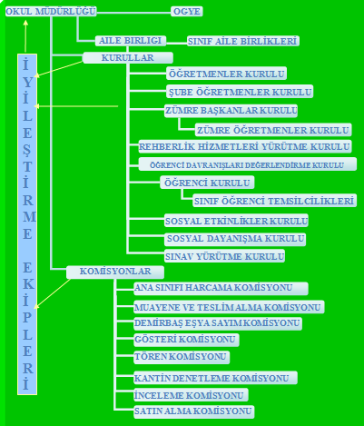

CUMHURİYET İLK VE ORTAOKULU YÖNETİCİ MEVCUT DURUM
 | YÖNETİCİ İHTİYAÇ DURUMU VE DAĞILIMI |  |  |  |  |  | YÖNETİCİ MESLEKİ GELİŞİM DÜZEYİ
 | Norm | İhtiyaç Durumu | Kadro Durumu |  | Fazlalık Durumu | Toplam | Eğitim Düzeyi
 |  |  | Asil Sayı | Vekil Sayı |  |  | Lisans | Yüksek Lisans | Doktora
Okul Müdürü | 1 | - | 1 | - | - | 1 | X
Müdür Yardımcısı | 2 | 1 | 1 | 1 | - | 2 | X

CUMHURİYET İLK VE ORTAOKULU GENEL PERSONEL DURUMU
KADRO UNVANI | KADROLU | ÜCRETLİ | GÖREVLENDİRME | MEVCUT DURUM
Okul Müdürü | 1 | - | - | 1
Okul Müdür Yardımcısı | 2 | - | - | 2
Sınıf Öğretmeni | 9 | - | 1 | 10
Türkçe Öğretmeni | 2 | - | - | 2
Matematik Öğretmeni | 1 | 1 | - | 2
Fen ve Teknoloji Öğretmeni | 1 | 1 | - | 2
Sosyal Bilgiler Öğretmeni | 2 | - | - | 2
İngilizce Öğretmeni | 1 | 1 | - | 2
Din Kül. ve Ahlak Bil. Öğretmeni | - | 1 | - | 1
Beden Eğitimi Öğretmeni | 1 | - | - | 1
Teknoloji Tasarım Öğretmeni | - | - | 1 | 1
Rehberlik ve Psikolojik Danışman | 1 | - | - | 1
Bilişim Tek. Formatör Öğretmen | - | - | - | 0
Ana Sınıfı Öğretmeni | 2 | - | - | 2
Özel Eğitim Öğretmeni | - | 2 | - | 2
Yardımcı Hizmetler Personeli | 1 | - | - | 1
TOPLAM | 24 | 6 | 2 | 32

CUMHURİYET İLK VE ORTAOKULU ÖĞRETMEN MEVCUT DURUM
ÖĞRETMEN İHTİYAÇ DURUMU VE DAĞILIMI |  |  |  |  |  |  |  | ÖĞRETMEN MESLEKİ GELİŞİM DÜZEYİ
Branş | Okulda ki Görev Süresi (Yıl) | Kıdem Yılı( ortalama) | Norm | İhtiyaç Durumu | Öğretmen Kadro Durumu |  |  | Eğitim Düzeyi
 |  |  |  |  | Asil | Diğer | Sözleşmeli | Lisans | Yüksek Lisans | Doktora
Sınıf Öğretmeni | 5 | 12 | 9 | - | 9 | 1 | - | 10 | - | -
Türkçe | 4 | 5 | 2 | - | 2 | - | - | 2 | - | -
Matematik | 2 | 4 | 2 | 1 | 1 | 1 | - | 2 | - | -
Fen Bilgisi | 4 | 15 | 1 | - | 1 | - | - | 1 | - | -
Sosyal Bilgiler | 3 | 18 | 1 | - | 2 | - | - | 2 | - | -
Yabancı Dil | 1 | 6 | 3 | 2 | 1 | 1 | - | 1 | - | -
Beden Eğitimi | 1 | 1 | 1 | - | 1 | - | - | 1 | - | -
GENEL DEĞERLER | - | - | 19 | 3 | 17 | 4 | - | 19 |  | -

CUMHURİYET İLK ve ORTAOKULU GENEL İDARE HİZMETLERİ MEMUR VE YARDIMCI HİZMETLER PERSONELİ
PERSONEL İHTİYAÇ DURUMU VE DAĞILIMI |  |  |  |  |  |  |  |  |  | PERSONEL MESLEKİ GELİŞİM DÜZEYİ
Personel Unvan | Okulda Geçen Görev Süresi Ortalama Yıl | Kıdem Yılı | Norm | İhtiyaç Durumu | Personel  Kadro Durumu |  |  |  | Fazlalık Durumu | Eğitim Düzeyi
 |  |  |  |  | Asil |  | Sözleşmeli |  |  | İlköğretim | Ortaöğretim | Yüksek Okul
 |  |  |  |  | Genel İdare Hizmetleri | Yardımcı Hizmetler Personeli | Genel İdare Hizmetleri | Yardımcı Hizmetler Personeli
Memur | - | - | - | - | - | - | - | - | - | - | - | -
Hizmetli | - | - | 1 | 3 | - | - | - | - | - | 1 | - | -
Kaloriferci | - | - | - | 1 | - | - | - | - | - | - | - | -
GENEL DEĞERLER | - | - | - | 4 | - | - | - | - | - | 1 | - | -

İNSAN KAYNAKLARI GZFT ANALİZİ
İNSAN KAYNAKLARI |  | ZAYIF YÖNLERİMİZ VE KAPSAM
GÜÇLÜ YÖNLERİMİZ | ZAYIF YÖNLERİMİZ | OKUL | MEM | MEB
Öğretmen kadrosunun genç ve enerjik olması | Bazı branşlarda asil öğretmen atamalarının yapılamamış olması |  | X | X
Branş öğretmenlerin tamamının kendi branşında çalışıyor olması. | Performans değerlendirme sürecine duyulan güvensizlik |  | X | X
Öğretmenlerin kendilerini geliştirmeye istekli ve açık olması. | Maaş ve diğer gelirlerin yetersizliği(sınıf öğretmenleri için) |  | X | X
Okuldan memnuniyet sebebi ile öğretmen sirkülasyonunun az olması. | İhtiyacımız olan destek personelinin yetersizliği |  |  | X

DEĞERLENDİRME VE ÖNERİLER
Kurumumuzun insan kaynakları analiz edildiğinde, mevcut durum plânlı bir okul gelişimi için umut verici olduğu gözlemlenmektedir. Özellikle eğitim-öğretim kadrosunun genç ve dinamik olması, kurumumuzu olumlu yönde etkileyen bir etmendir. Bunun yanı sıra, bazı branşlara asil öğretmen atamasının yapılamayışı, kurumu zaman zaman güç duruma düşürebilmektedir. Okulda geçen hizmet yılı ortalamaları dikkate alındığında, sınıf öğretmenlerinde bu süre uzarken, bazı branşlarda süre oldukça azalmaktadır. İstikrarın sağlanması için öğretmenleri yer değiştirmeye iten süreçlerin ve nedenlerin OGYE tarafından daha kapsamlı görüşülmesi kararlaştırılmıştır. Kurumda hizmet içi eğitime önem verilmekte ve çalışanlar, gerek ihtiyaçları, gerekse istekleri doğrultusunda hizmet içi eğitime tabi tutulmaktadır. Örgüt ikliminde sıcak bir hava oluşturmak için informal iletişimi güçlendirici bir dizi etkinlik yapılması önerilmiştir. Bu etkinlikleri tüm okul toplumu ile birlikte gerçekleştirmek üzere bir çalışmanın yapılması kuşkusuz yararlı olacaktır.

KURUM SÜREÇLERİ MEVCUT DURUM ANALİZİ

Okul Süreçleri İle İlgili Bilgilere “Millî Eğitim Bakanlığı Taşra Teşkilatı Toplam Kalite Yönetimi Uygulama Projesi Kılavuzu S.57 ve Eğitimde Kalite Ödülü El Kitabı S.75/81” ulaşılmıştır.

KARAR ALMA SÜRECİ
MEVCUT KARAR ALMA SÜRECİ | ÖNERİLEN KARAR ALMA SÜRECİ
Okulumuzda kararlar, mevzuat çerçevesinde;  * Öğretmenler Kurulu toplantıları  * İdari toplantılar  * Zümre Öğretmenler Kurulu toplantıları  * Okul Aile Birliği toplantılarında alınır. Bireysel öneriler değerlendirilerek seçenekler sunulur ve demokratik bir biçimde oy çokluğuyla, ilgili birimlerde ortak kararlar alınır. | * Takım çalışması,  * Problem odaklı karar alma toplantıları,  * Problem çözme tekniklerinin etkin kullanımına dayalı yönetime katılma biçimleri,  * OGYE toplantıları.

İÇ İLETİŞİM SÜRECİ
MEVCUT İÇ İLETİŞİM SÜRECİ | ÖNERİLEN İÇ İLETİŞİM SÜRECİ
* Üst makamlardan gelen emir, yönetmelik vs. yazılar ve okulda alınan kararlardan okuldaki ilgililerin haberdar olabilmeleri için tek tek okumaları sağlanır. (İlgililerin adı, üst yazıya yazılarak)  * Öğretmen duyuru dosyaları kullanılır.  * Yapılan kurul toplantıları, hizmet içi eğitim faaliyetleri, dinlenme saatleri gibi sayıca çoğunluğun fazla olduğu her türlü ortamda duyurular yapılır.  * Ders içi ve ders dışı çalışmalarda, okulun işleyişinde görülen eksiklikler, alınması gereken önlemler hakkında öğretmen, öğrenci, memur, hizmetli ve yardımcı personelle ayrı ayrı görüşülür.  * Acil durumlarda telefon, mesaj gibi yollarla sağlanır.  * Öğretmen duyuru panoları aktif olarak kullanılır. | * Anket, görüşme gibi tekniklerin daha etkin kullanımı,  * İnformal iletişimin daha sıcak bir hâle getirilmesi.  * İletişim kanallarının nicel ve nitel olarak artırılması.

KULLANILAN RAPORLAMA SÜRECİ
MEVCUT RAPORLAMA SÜRECİ | ÖNERİLEN RAPORLAMA SÜRECİ
Yapılan faaliyetler ve üst makamlardan istenen raporlar, eğitim yöneticileri ve ilgili öğretmenler tarafından rapor halinde istenilen makama sunulur. | Mevcut raporlama sürecinin geliştirilmesi.

FAALİYETLERİNİ İZLEME VE DEĞERLENDİRME SÜRECİ
MEVCUT FAALİYETLERİNİ İZLEME VE DEĞERLENDİRME SÜRECİ | ÖNERİLEN FAALİYETLERİNİ İZLEME VE DEĞERLENDİRME SÜRECİ
Okulda yapılacak tüm çalışmalar okul çalışma planındaki kontrol periyoduna göre gözden geçirilir ve değerlendirme ile sonuçları daha sonraki çalışma planına aktarılmak üzere raporlanır. | Mevcut faaliyetleri inceleme ve değerlendirme sürecinin geliştirilmesi.

HİZMET SUNDUĞU KESİMLERDEN GELEN GÖRÜŞ VE ŞİKÂYETLERİ DEĞERLENDİRME SÜRECİ
MEVCUT KURUMUN HİZMET SUNDUĞU KESİMLERDEN GELEN GÖRÜŞ VE ŞİKÂYETLERİ DEĞERLENDİRME SÜRECİ | ÖNERİLEN KURUMUN HİZMET SUNDUĞU KESİMLERDEN GELEN GÖRÜŞ VE ŞİKÂYETLERİ DEĞERLENDİRME SÜRECİ
* Öğretmenler Kurulu Toplantı tutanaklarındaki “Dilek ve temenniler” bölümündeki öneriler, eğitim yöneticileri ve OGYE tarafından dikkate alınır.  * Şubelerden gelen Veli Toplantısı tutanaklarındaki “Öneri ve görüşler” bölümleri OGYE tarafından değerlendirilir. Okul yönetimine rapor olarak bildirilir.  * Dilek ve Şikâyet Kutusu’na atılan dilek ve öneriler OGYE tarafından değerlendirilir. Geri bildirimde bulunulur ve bu doğrultuda çalışma plânları hazırlanır.  * Okulun hizmet sunduğu kesimlerden gelen dilekçeler ile sözlü şikâyet ve öneriler değerlendirmeye alınarak işlem yapılır, gereği yerine getirildikten sonra ilgiliye geribildirimde bulunulur. | Mevcut kurumun hizmet sunduğu kesimlerden gelen görüş ve şikâyetleri değerlendirme sürecinin geliştirilmesi.

KURUM SÜREÇLERİ GZFT ANALİZİ
SÜREÇLER |  | ZAYIF YÖNLERİMİZ VE KAPSAM
GÜÇLÜ YÖNLERİMİZ | ZAYIF YÖNLERİMİZ | OKUL | MEM | MEB
Raporlama | Sorumlulukları paylaşma | X
Mevcut faaliyetleri izleme ve değerlendirme
Şikâyet, dilek ve öneri sistemi

DEĞERLENDİRME VE ÖNERİLER
Kurum süreçleri analiz edildiğinde, kurum içinde süreçlerin mevzuata uygun yürütüldüğü, ama daha katılımcı bir modelin ekibimiz tarafından geliştirilmesi öncelikli hale getirilmiştir. Ekibimiz, mevcut karar alma ve uygulama sürecinin demokratik bir biçimde işlediğini belirlemiş olmakla birlikte, çalışanların kurum süreçlerine daha etkin katılım sağlama istemleri karar alma sürecinin yeniden gözden geçirilerek değerlendirilmesini gerekli kılmıştır. İç iletişim süreci çeşitli kanallar kullanılarak sağlanmakta, ancak görev ve sorumlulukların paylaşımında eşitsizlikler yaşandı, bunun okuldaki iş ve işlemlerin aksamasına sebep olduğu görülmüştür. Bu durumun giderilmesi için ise çalışanlar arasında eşit görev ve sorumluluk dağılımı yapılması gerektiği kararlaştırılmıştır. Mevcut faaliyetleri izleme ve değerlendirme ile raporlama sürecinin kurumda etkin çalıştığı ve kurumun bu yönde güçlü bir görüntü çizdiği açıktır. Diğer bir konu da, kurumumuzun bu öğretim yılında uygulamaya koyduğu şikâyet ve öneri sistemi, hizmet alanların memnuniyetsizliklerini giderici niteliktedir.

CUMHURİYET İLK VE ORTAOKULU MADDİ VE MALİ KAYNAKLAR VE BİLGİ BİRİMLERİNİN YÖNETİMİ MEVCUT DURUM ANALİZİ

MEVCUT OKUL BİNA GENEL DURUMU
Toplam Bina Sayısı | Bina Yaş Ortalaması | Bakım Onarıma Gereksinim Duyan Bina Sayısı | Toplam Derslik Sayısı | Toplam Spor Salonu Sayısı | Toplam Çok Amaçlı Salon(sosyal/kültürel faaliyetler) Sayısı | Ek Derslik Yapımına Uygun Olup Olmadığı |  | Okul Yapımına Uygun Arsa Olup Olmadığı
 |  |  |  |  |  | Uygun Değil | Uygun | Yok | Var
 |  |  |  |  |  |  | Derslik  Kapasitesi |  | Derslik  Kapasitesi
1 | 10 | - | 21 | - | 1 |  | 10 | x

MEVCUT DERSLİK DURUMU KULLANIM KAPASİTESİ ÖNÜMÜZDEKİ DÖRT YILLIK SÜREDE OLUŞABİLECEK DEĞİŞİKLİKLER DERSLİK DURUMU VE KAPASİTE KULLANIMI
2015 -2016 Eğitim Öğretim Yılı Öngörüleri
SINIF | Öğrenci Sayısı | Derslik Sayısı | Derslik Başına Düşecek Öğrenci Sayısı
21 | 459 | 19 | 25
TOPLAM | 459 | 19 | 25
2016 -2017 Eğitim Öğretim Yılı Öngörüleri
SINIF | Öngörülen Öğrenci Sayısı | Öngörülen Derslik Sayısı | Öngörülen Derslik Başına Düşecek Öğrenci Sayısı
20 | 470 | 19 | 25
TOPLAM | 470 | 19 | 25
2017 -2018 Eğitim Öğretim Yılı Öngörüleri
SINIF | Öngörülen Öğrenci Sayısı | Öngörülen Derslik Sayısı | Öngörülen Derslik Başına Düşecek Öğrenci Sayısı
20 | 500 | 19 | 27
TOPLAM | 500 | 19 | 27
2018 -2019 Eğitim Öğretim Yılı Öngörüleri
SINIF | Öngörülen Öğrenci Sayısı | Öngörülen Derslik Sayısı | Öngörülen Derslik Başına Düşecek Öğrenci Sayısı
20 | 500 | 19 | 27
TOPLAM | 500 | 19 | 27

MEVCUT TEKNOLOJİK ALT YAPI VE TEKNOLOJİYİ KULLANMA DÜZEYİ

DERS ARAÇ GEREÇLERİ/ DONANIM VE KAPASİTE KULLANIMI
No | DERS ARAÇ GEREÇLERİ VE DONANIM | MEVCUT ADET | DONANIM YETERLİLİĞİ
 |  |  | Yeterli | Yetersiz
1 | ADSL Bağlantısı | 2 | - | X
2 | Arşiv | 1 | - | X
3 | Bilgisayar Sayısı | 24 | - | X
4 | Bilgi Teknolojileri Sınıfı | 1 | - | X
5 | Çok Amaçlı Salon | 1 | - | X
6 | Fen Bilgisi Laboratuarı Sayısı | 1 | - | X
7 | Kütüphane Sayısı | 1 | - | X
8 | Projeksiyon Sayısı | 20 | X | -
9 | Tarayıcı sayısı | 2 | X | -
10 | Yazıcı | 2 | - | X
11 | Fotokopi Makinesi | 1 | - | X

MEVCUT FİNANSMAN KAYNAKLARI VE YÖNETİMİ
GELİR GİDER DENGESİ
A. Gelirler | 2014/2015 | 2015/2016 | 2016/2017
Genel Bütçe | 17781 | 19581 | 21381
Özel İdare Bütçesi
Kantin / Yemekhane / Otopark vb. Gelirler
Bağışlar
Diğer
B. Toplam Gider Miktarı | 16000,00 | 17000 | 19000
GELİR ARTIŞI
HARCAMALARIN POLİTİKALARLA UYUMU
VERİMLİLİK, TASARRUF
A. Verimlilik
Yıllık Okul Gelişim Planı Öngörülen Bütçe Miktarı | 18,000 | 18000 | 19500
Yıllık Okul Gelişim Planı Gerçekleşen Bütçe Miktarı | 17781
(-,+) Fark | 219
B. Toplam Tasarruf Miktarı | 219

ARAÇ VE BİNA ENVANTERİ - TEKNOLOJİK ALT YAPI FİNANSMAN KAYNAKLARI GZFT ANALİZİ
ARAÇ VE BİNA - TEKNOLOJİK ALT YAPI - FİNANSMAN |  | ZAYIF YÖNLERİMİZ  VE KAPSAM
GÜÇLÜ YÖNLERİMİZ | ZAYIF YÖNLERİMİZ | OKUL | MEM | MEB
Okulun öğrenciler açısından güvenli bir çevrede bulunması | Bilgi Teknolojileri sınıfının yetersiz olması |  |  | X
Fen Laboratuarının ve Bilişim Teknolojileri sınıfının olması | Bina kanalizasyon sisteminin olmayışı |  |  | X
Sınıfların yeterli büyüklükte olması | Konferans salonunun olmaması |  | X | X
Binanın iç ve dış cephe boyalarının yapılmış olması | Sosyal etkinlikler için yer olmaması |  | X | X
Okul bahçesinde spor yapılabilecek düzeneğin olması (Basketbol potaları, vs.) | Branş sınıflarının olmaması |  | X | X
Çok amaçlı kullanılabilen projeksiyon cihazı | Kapalı spor salonunun olmaması |  | X | X

DEĞERLENDİRME VE ÖNERİLER
Ekibimiz, araç ve bina, donanım ve teknoloji konusunda mevcut durumu analiz ettiğinde, okul binasının ve dersliklerinin şimdilik ihtiyaca karşılık verir nicelikte ve nitelikte olduğunu görmüştür. Bunun yanında laboratuar, Bilgi Teknolojileri Sınıfı okulumuzun eğitim-öğretim sürecine verdiği destek açısından önemli bir noktadadır. Yalnızca, Bilgi Teknolojileri Sınıfımızdaki bilgisayarların eski olması, ihtiyacı karşılamaması iyileştirmeye açık bir alan olarak önümüze çıkmaktadır. Ayrıca Fen Laboratuarındaki materyalinde yenilenmesi de gerekmektedir. Okul bahçesinde, oyun ve spor için gerekli donanımın ve düzeneğin bulunması, olumlu bir yön olarak görülmektedir. Yine bir konferans salonu ya da çok amaçlı gösteri salonunun olmaması, öğrencilerin hazırladıkları sosyal etkinlikleri sergilemeleri konusunda sıkıntı yaratmaktadır. Bu sıkıntı, kısa dönemli olarak çevre okulların salonlarından yararlanılarak çözümlense de, uzun dönemli olarak okulumuza bir salon kazandırmak hedefimizdir. Çalışmalarımıza parasal destek sağlamak üzere, okul öğretmenlerinin yaptığı çalışmalar takdire değerdir.

MEVCUT FAALİYET ANALİZİ EĞİTİM-ÖĞRETİM HİZMETLER

ÖĞRETMEN – ÖĞRENCİ DURUMU VE KARŞILAŞTIRMALI OKULLAŞMA ORANLARI
ÖĞRETMEN | ÖĞRENCİ |  |  | OKUL
TOPLAM ÖĞRETMEN SAYISI | ÖĞRENCİ SAYISI |  | TOPLAM ÖĞRENCİ SAYISI | ÖĞRETMEN BAŞINA DÜŞEN ÖĞRENCİ SAYISI
 | KIZ | ERKEK
22 | 199 | 249 | 448 | 21

OKUL REHBERLİK HİZMETLERİ
Mevcut Kapasite |  |  |  | Mevcut Kapasite Kullanımı ve Performans
Psikolojik Danışman Norm Sayısı | Görev Yapan Psikolojik Danışman Sayısı | İhtiyaç Duyulan Psikolojik Danışman Sayısı | Görüşme Odası Sayısı | Danışmanlık Hizmeti Alan |  |  | Rehberlik Hizmetleri İle İlgili Düzenlenen Eğitim/Paylaşım Toplantısı Vb. Faaliyet Sayısı
 |  |  |  | Öğrenci Sayısı | Öğretmen Sayısı | Veli Sayısı | Öğretmenlere Yönelik | Öğrencilere Yönelik | Velilere Yönelik
1 | 1 | - | 1 | 75 | - | - | 3 | 7 | 2

ÖRGÜN EĞİTİM FAALİYETLERİ VE MEVCUT PERFORMANS DURUMU
TEMEL PERFORMANS
NO | GÖSTERGELER | OKUL ORTALAMASI | İLÇE ORTALAMASI | İL ORTALAMASI
1. | ÇEŞİTLİ YARIŞMALARDA ALINAN SONUÇLAR, OKULDA ÜRETİLEN PROJELER, YAYINLAR VB.
a | Sosyal, Kültürel Yarışmalarda Alınan Dereceler
. | Birincilik | 3
. | İkincilik | 2
. | Üçüncülük | 3
b | Sportif Yarışmalar
. | Birincilik | 4
. | İkincilik | 1
. | Üçüncülük | 3
2 | Çevreye Duyarlılık Ve Doğal Ortamın Korunması, Doğal Kaynakların Korunmasına İlişkin Sonuçlar.
a | Atıkların azaltılması ilgili düzenlenen faaliyet sayısı | 3
b | Doğal kaynakların korunmasına yönelik düzenlenen faaliyet sayısı | 1
c | Okulun çevreyle ilgili çalışmalarından dolayı alınan belge ve ödül sayısı | 1

MEVCUT EĞİTİM ÖĞRETİM FAALİYETLERİ GZFT ANALİZİ
EĞİTİM ÖĞRETİM FAALİYETLERİ |  | ZAYIF YÖNLERİMİZ VE KAPSAM
GÜÇLÜ YÖNLERİMİZ | ZAYIF YÖNLERİMİZ | OKUL | MEM | MEB
Sportif yarışmalarda ödüller almak | Anadolu ve fen liseleri giriş sınavlarında başarı oranının beklenen düzeyde olmaması | X
Devamsızlık, rapor oranlarının düşük olması | Bilimsel yarışmalarda ödül alınmamış olması | X
Bir üst öğrenime devam eden öğrenci oranının yüksek olması | Okulda bilimsel proje üretmede yetersizlik | X
Öğrencilerin sosyal ve kültürel faaliyetlere katılma oranın yüksek olması | Okul kütüphanesinin işlevine uygun kullanılamaması | X
Diğer okullarla işbirliği | Etkinliklerde tüm öğretmenlerin aynı istekte olmaması. | X
Öğrencilere ve velilere sunulan hizmetler nedeniyle okula verilen ödül ve unvanların olması |  | X

DEĞERLENDİRME VE ÖNERİLER
Devamsızlık, rapor oranlarının düşük olması, bir üst öğrenime devam eden öğrenci oranının yüksek olması, sportif yarışmalarda ödüller almak, ekibimiz tarafından okulumuzun artıları olarak göze çarpmaktadır. Eğitim teknolojilerinin etkin kullanımı ders başarısını artırmıştır. Ne var ki, bilimsel yarışmalarda ödül alınmamış olması, okulda bilimsel proje üretmede yetersizlik, okul kütüphanesinin işlevine uygun kullanılamaması, öğrencilere ve velilere sunulan hizmetler nedeniyle okula verilen ödül ve unvanların olmaması olumsuzluklar olarak göze batmaktadır. Ekibimiz gerekli çalışmaları yaparak, olumsuzlukların giderilmesi için tüm okul toplumuyla gerekli çalışmaları ve iyileştirme etkinliklerini plânlayarak yaşama geçirecektir.

CUMHURİYET İLK ve ORTAOKULU ÇEVRE ANALİZİ
1-COĞRAFİ DURUMU

Bursa iline uzaklığı 85 km.dir. Rakımı (deniz seviyesinden yüksekliği) 85 metre, yüzölçümü 753 km2’dir. 40 derece kuzey enlemi, 29 derece doğu boylamı arasındadır. Kuzeyde Samanlı Dağları, güneyde Katırlı Dağları ile çevrilidir. Güney Doğusunda Körüstan ve Avdan Yaylaları, Güney batısında Müşküle Yaylası, Kuzeyinde Hacı Osman Yaylası bulunmaktadır. İznik Ovası, İznik Gölü’nün doğu, Kuzey Doğu ve Güney Doğu kıyılarına uzanan geniş bir alanı kapsar ve ilçenin ¾ ünü oluşturur. Yalova’ya 60, İstanbul'a 210km, Bilecik’e 61 km, Eskişehir’e 120 km uzaklıktadır.

a) Komşuları: İlçe, kuzeyde Yalova'nın Altınova ve Kocaeli'nin Karamürsel, kuzeydoğuda Sakarya'nın Pamukova, doğuda Bilecik'in Osmaneli, güneyde Yenişehir, güneydoğuda Gemlik ve batıda Orhangazi ilçeleriyle çevrilidir.

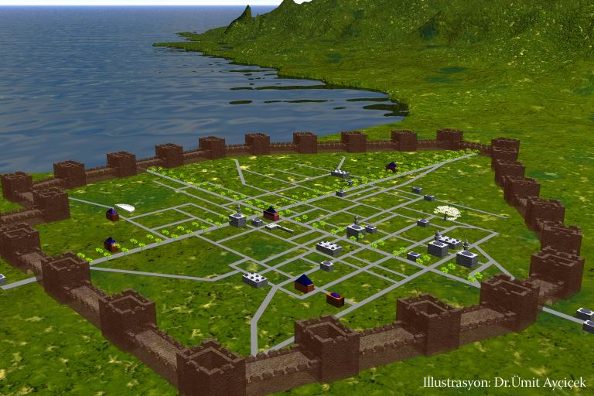

b) Yeryüzü Şekilleri, Madenleri Ve Yer Altı Kaynaklar: İznik yüzeyi dağlarının tatlı meyilli makilerle kaplı sırtlarından ve geniş düz alanlardan ibarettir. İznik verimli bir ovaya yerleşmiştir. Göl seviyesinden yüksekliği 8-10 metredir. İlçe bitki örtüsü bakımından oldukça zengindir. Kuzey bölgesi ormanlarla kaplıdır. İznik Gölü, Marmara Bölgesi’nin en büyük gölüdür. Görünümü elipsi andırır. Göl Güney Marmara bölümünde yer alır. Gölün yüzölçümü 298 km karedir. İznik Gölü, uzunluğu 33 km, genişliği ortalama 12 km, çevresi 95 km ve derinliği 85 km olarak Türkiye’nin 5. büyük doğal gölüdür. İznik Gölü, yerkabuğunun çökmesi sonucu ortaya çıkan çukurlardan birinin sularla dolmasıyla oluşmuştur. Gölün kuzeyinde Samanlı Dağları, güneyinde Avdan dağı yükselir. Göl yağmur ve kaynak suları ile Kara dere ve Koca dere(Sölöz Deresi) tarafından beslenir. Gölün batı kesiminden suların oluşturduğu Karsak suyu, Gemlik Körfezine dökülür. Suyu tatlı olan İznik Gölü ile çevresi doğal güzellikleri ve tarihsel zenginliğiyle dikkati çeker. Göl kıyıları bağlar, bahçeler ve zeytinliklerle çevrilidir. Tarım alanları için gölden su alınmaktadır.

c) İklimi, İklimin Günlük Hayata Etkileri: İznik dağlarla çevrili olduğu için kışlar ılık geçmektedir. Akdeniz iklimine benzer bir iklimi vardır. Yazları sıcak, kışları ılıman ve yağışlı geçer. Gölün sıcaklığı yazın 25 dereceyi bulur. Göl ve kıyıları baharda ve yaz aylarında, tam bir mesire ve eğlence alanına dönüşür. Darka ve DSİ tesisleri ilçe dışından birçok vatandaşımızın gölden faydalanmak için geldikleri yerlerdendir. İznik Gölü kış aylarında önemli sayıda su kuşu barındırmamaktadır.

d) Toprak Ve Ekime Elverişliliği, Yanlış Tarımsal Uygulamalar: Toprak tarıma son derece elverişli ve her türlü ürünün alınabileceği özellikleri taşımaktadır. Ancak bilinçsiz ve kulaktan duyma bilgilerle yapılan ilaçlama tarımdaki yanlış uygulamaların en önemlilerindendir.

e) Akar Ve Durgun Suları, Sulardan Yararlanma Durumu: İznik Gölü'nde tatlı su ıstakozu ve yayın, sazan, akbalık, gümüş gibi 27 değişik balık türü bulunur. Kerevit ve gümüş balığının tamamı ihraç edilir; diğer ürünler bölgede tüketilir. Bazı akarsu kaynaklarında kurulu alabalık tesisleri mevcuttur.

f) Mesire Yerleri Ve Tabii Güzellikleri, Buraların Değerlendirilmesi: Abdulvahap tepesi ve doğal kıyı şeridi piknik yapmaya elverişli geniş ağaçlık alanlarıyla turizme canlılık katar. İznik’te Gün Batımı için dünyanın en güzel 5. gün batımının olduğu söylenir.

2- TARİHÇESİ

a) Adını Nereden Aldığı: Kurucusu Antigonos’sun adıyla Antigoneia diye anılan kente, daha sonra yöreyi ele geçiren Lysimaktos karısının adı olan Nikaia’yı vermiştir. Sözcük değişerek İZNİK biçimine dönüşmüştür.

b) İlk Yerleşenler Ve Yerleşme Maksatları: İznik’e ilk yerleşimin M.Ö.2500 yıllarına uzandığı sanılmaktadır. M.Ö. 7. yüzyıl öncesinde burada kurulan yerleşime 'Helikare' denmekteydi. Makedonya İmparatoru Büyük İskender'in generali Antigonus tarafından M.Ö.316 yılında kent Antigoneia adını almıştır. İskender'in ölümünden sonra Antigonus ile general Lysimakhos arasındaki savaşı kazanan Lysimakhos kente, Antipatros'un kızı olan eşi Nikaia'nın adını vermiştir. M.Ö. 293'te Bithynia Krallığı'na bağlanan kent, önemli mimari yapılarla süslenmiştir. Bir süre Bithynia Krallığı'nın başkenti olan Nikaia daha sonra Roma'nın önemli bir yerleşimi olarak varlığını sürdürür. 325 yılı yazı başında Hıristiyanlık için çok önemli olan Birinci Konsül, İznik'de toplanmıştır. İmparator Constantinus'un da katıldığı toplantıda Hristiyanlıkla ilgili yortu günleri ve Nikaia Kanunları adı ile bilinen 20 maddelik metin bu Konsülden sonra kabul edilmiştir.787 yılında İznik Ayasofya'sında VII. Konsül toplandı.Ayrıca VI. Haçlı Seferi sonucunda Bizans İmparatorluğu İstanbul'u kaybedince İznik'te Bizans Hanedan üyeleri tarafından İznik Latin İmparatorluğu kurulmuş ve bu imparatorluk daha sonra İstanbul'u fethederek Bizans İmparatorluğu'nu yeniden kurmuştur. Nikaia. Roma döneminde önemli bir yerleşim yeriydi. Bu dönemde yapılan uzunluğu 4 km. aşan surlar ile üç kapısı bugün hala ayaktadır.

c) Tarih Boyunca Kimlerin Elinde Kaldığı Ve Üzerine Kurulan Beylikler: İznik, dört imparatorluğa başkentlik yapmış nadir yerleşimlerden biridir. Bitinya, Bizans, Selçuklu, Osmanlı imparatorluklarının başkenti olmuştur. İznik'in tarih öncesi çağlardan beri iskân gördüğünü ve çok eski bir tarihte kurulduğunu çevresindeki Prehistorik buluntulardan ve yörede bulunan bol miktardaki höyüklerden anlamaktayız. İznik, Makedonya Kralı Büyük İskender'in kumandanlarından Antigonius Monophthalmos tarafından M.Ö. 316'da kurulmuştur. Bu çağın geleneklerine göre, kurucusu Antigonius nedeniyle de "Antigonia" adını almıştır. Makedonya imparatoru Büyük İskender'in mirasçıları, General Antigonius ve General Lysimakhos, İmparatorluğu egemenlikleri altına almak için birbirleri ile savaştılar. Lysimakhos, M.Ö. 301'de Antigonius'u mağlup etti ve kenti yönetimi altına alarak, o dönemin geleneklerine göre kente sevgili karısının adı olan Nikaia adını verdi. Yörede egemen olan Bithynia Kralı Zipoites, M.Ö. 279'da Nicaia'yı ele geçirdi. Nicaia bir süre Bithynia Krallığına başkentlik de yaptı. Adına altın sikkeler basıldı ve bundan böyle tarihte "Altın Şehir" unvanı ile anıldı. Nicaia Bithynia Krallığı İle Roma İmparatorluğu arasında uzun yıllar devam eden savaşlara sahne oldu. Sonuçta, Bithynia ordusu, General Lucullus komutasındaki Roma ordusuna yenildi ve bu güzel göl kentine Nicaea adı verildi. Şehir M.S. 259 yılında Gotların saldırısına uğradı. Bunun üzerinde Romalılar, Bithynia Krallığı zamanında başlatılan ve M.S. 12i yılında meydana gelen depremde büyük hasar gören surları daha güçlü olarak İnşa ettiler. Şehri 4 ana ve 12 tali kapısı bulunan 4970 m uzunluğunda bir sur ile çevirdiler. Üç kıtada geniş sınırlara dayanması nedeniyle her konuda güçlüklerle karşılaşan Roma İmparatorluğu, M.S. 476 yılında Doğu ve Batı Roma İmparatorluğu olarak ikiye ayrılınca, İznik sonradan Bizans adını alan Doğu Roma İmparatorluğu sınırları içinde kaldı. Nicaea Bizanslıların elinde büyük imar gördü. Şehirde kiliseler, suyolları ve sarnıçlar yapıldı. Selçuklu Sultanı Alpaslan'ın Bizans ordularını Malazgirt'te 1071'de yenmesinden sonra, Selçuklular XI. yüzyılın sonlarında Bizans içlerine kadar yürüdüler. Kutalmışoğlu Süleyman Şah, 1075 tarihinde Nicaea'yı aldı ve 1080 yılında Selçuklu devletinin başkenti yaptı. Adını da Nicaea'nın izi anlamında "İznik" olarak değiştirdi. Böylece İznik, Anadolu'da ilk Türk başkenti oldu. 600.000 kişilik I. Haçlı Ordusu Godefroy De Bouillon'un başkomutanlığında 1097 Mayısında İznik'i kuşattı. Çetin savaşlardan sonra Türkler 1097 Haziranında şehri Bizanslılara teslim ederek yağmalanmasını önlediler. Haçlıların İznik'i alıp Bizanslılara bırakmasıyla 2. Bizans dönemi başlamış oldu. Selçuklu Türkleri, şehri ancak 22 yıl kadar ellerinde tutabildiler. IV. Haçlı Seferine katılan Latinler, Anadolu içlerinde kan dökmektense Constantinopolis'i (İstanbul'u] yağmalamayı yeğlediler ve burayı işgal edip Latin İmparatorluğunu kurdular (1204). Bizans'ın saltanat soyu Theodoros Lascaris, İznik'e kaçtı ve burada imparatorluğunu ilan etti. İznik, böylece 57 yıl boyunca başkenti Latin İşgali altında olan Bizans İmparatorluğu’nun yönetim merkezi oldu. Bu dönemde surlarda önemli onarımlara girişildi ve surların önüne bir ön duvar (ön sur) inşa edilerek şehrin korunması güçlendirildi. Başkent İznik'te Theodoros Lascaris'den sonra dört imparator tahta çıktı. Sonuncu olan VIII. Michael (1259-1282), 1261 yılında Constantinopolis'i' (İstanbul) yeniden ele geçirerek Latin İmparatorluğu'na son verdi. Böylece Constantinopolis yeniden Bizans İmparatorluğu’nun başkenti oldu. Osmanlı İmparatorluğu'nun ilk dönemlerinden itibaren İznik, ilgi çekici bir merkez olarak hep fethedilmek İstendi. Osman Bey zamanında bu önemli kenti ele geçirmek amacıyla seferler düzenlenmişse de, İznik ancak Sultan Orhan Bey (1326-1362) zamanında 1331 tarihinde fethedildi. Böylece İznik 234 yıllık bir aradan sonra yeniden Türk idaresine girmiş oluyordu. Özellikle II. Murat ve Çandarlılar döneminde şehir tepeden tırnağa İmar edildi ve birçok cami, medrese, han, hamam vs. bu dönemde yapıldı. İznik, İstanbul'dan Anadolu'ya uzanan sefer ve kervan yolunun üzerinde önemli bir durak ve konaklama merkezi oldu. Keza XIV-XVl. yüzyıllarda İznik, Türk kültür hayatında önemli bir yere sahipti. Birçok ulema ve şairin yetiştiği bir kültür merkezine dönüşmüştü. Çağın en ünlü alimleri İznik'teki medreselerde ders vermeye başlamışlardı. Bu yüzden de İznik'e "Ulema Yuvası" (Alimler Diyarı) da denmiştir. Osmanlı döneminin ilk cami, medresesi ve imareti İznik'te inşa edildi. İstanbul'un fethi ve Anadolu'daki Osmanlı egemenliğinin pekişmesinden sonra, İznik'in önemi azaldı. Şehrin köklü ve zengin aileleri de İstanbul'a göç etmeye başlayınca İznik gerileme sürecine girerek XVI. yüzyıl sonlarından itibaren boşalmaya ve eski zenginliğini kaybetmeye başladı. Sonuç olarak çeşitli dönemlerin askeri, siyasi, dini, sosyal ve kültürel yaşam biçimlerini bize yansıtan birçok uygarlığın kalıntılarını günümüze taşıyan ve buram buram tarih kokan İznik, yoğun imar faaliyetlerine sahne oldu ve kentte çok sayıda abidevi yapılar inşa edildi. İznik her dönemden devraldığı mimari mirası ile bir açık hava müzesi niteliğini hala korumaktadır. Roma, Bizans, Selçuklu ve Osmanlı uygarlıklarının arkeolojik ve etnografik kalıntılarıyla bütünleşmiş durumdadır. 14-15. ve 16. yüzyıllarda İznik bir sanat merkezi olmuş, dünyaca ünlü çini ve seramikler burada üretilmiştir.

d) Harabeler Ve Kimlerden Kaldığı

Berber Kaya: İznik'in doğusunda yer alan bir tepenin eteğindedir. Yek pare kayadan oyulmuş büyük bir oda şeklinde mezar anıtın zemininde mezarlar bulunmaktadır. M.Ö. II. yüzyıla ait Hellenistik dönemin İznik'teki önemli bir örneğidir. Devasa boyuttaki bu lâhdin Bithynia Kralı II. Prusias'a ait olduğu öne sürülmektedir.

Beştaş (Obelisk): Kuzeyde bağlar arasında yükselen bu mezar anıt eski Roma yolu üzerindedir. Beştaş, Nişantaşı ve Dikilitaş adları ile de bilinmektedir. Üzerindeki Yunanca kitabeden I. yüzyılda C. Cassius Philiscus'a ait olduğu anlaşılmaktadır. Anıtın tepesindeki 6. taşın üzerinde bir kartal veya zafer tanrıçası Nike'nin heykeli olduğu sanılmaktadır. Anıtın bir yönünde ise Philiscus'un heykeli olduğu kalan izlerden anlaşılmaktadır.

Dörttepeler Tümülüsü: Elbeyli Belediyesi mezarlığı içindedir. Tümülüs'te iki anıt mezar belirlenmiştir. İlk mezar yol kenarındadır. Dromosiu dikdörtgen mezar odası ile 2 yanında ikişer kilisesi bulunmaktadır. Diğer mezar İse beyaz mermerden yapılmış mezar odası ile kaba taş ve ağaçlarla örtülüdür.

Diğer Tarihi Kalıntılar

Senatüs (Bizans sarayı): Sarayın 4. yüzyılda yapıldığı katî olup halen göl suları tarafından örtülmüş, zemin mozaikleri toprak altında mevcut olup Hıristiyanların Teslis ve İsa’nın ulûhiyeti, insaniyeti münakaşalarını yapan 318 papazın ilk Konsili 325 yılında burada akdolunmuştur. 787 yılında Ortodokslar arasında Azizlerin tasvirleri hakkında çıkan ihtilâfın münakaşası için toplanan 7. Konsil de burada toplanmıştır.
Surlar: İznik'in çevresini beş kenarlı çokgen şekilde kuşatan surlar 4970 metre uzunluğundadır. İznik'in iki ana caddesinin kesiştiği noktadan bakıldığında, dört ana kapı görünür. Hellenistik dönemde inşa edilmeye başlanan surlar, Roma ve Bizans dönemlerindeki yeni ilavelerle günümüzdeki şeklini almıştır. Kentin dört ana kapısından günümüze Lefke Kapı ile İstanbul Kapı sağlam ulaşabilmiştir. Yenişehir Kapı kısmen, Göl Kapı tamamen yıkıktır. İstanbul Kapıda tiyatrodan getirilen masklar bulunmaktadır.

Tiyatro: İznik Antik Tiyatrosu göl kıyısı ile Yenişehir Kapı arasında geniş bir alana inşa edilmiştir. Tiyatro, İmparator Traianus döneminde Bithynia prokonsülü (valisi) Plinius'un çabalarıyla 111-112 yıllarında yapılmıştır. Tiyatro, XIII. yüzyılda toplu mezarlığa dönüştürülmüştür. Daha sonraki yıllarda içinde kilise, saray ve Osmanlı seramik atölyeleri ve çini fırınları yapıldığı, yapılan arkeolojik kazılarda ortaya çıkarılmıştır.

Böcek Ayazma: Koimesis Kilisesi yakınındadır. Üstü kubbe ile örtülü, yuvarlak bir yapıdır. Hyakinthos Manastırının bir bölümü olduğu sanılmaktadır. Ayazma VI. yüzyıldan günümüze sağlam gelmiş eserlerdendir.
Kilise ve Camiler

Koimesis Kilisesi: Piskopos Hyakinthos tarafından VIII. yüzyılda yaptırılmıştır. Hyakinthos Manastırı'nın bir bölümü olduğu sanılmaktadır. 1065 depreminde yıkılmış, Koimesis Kilisesi kalıntıları ancak ilavelerle tamir edilmiştir. Kilisenin mozaikleri ve ikonaları 1807'de İznik Metropoliti Daniel'in isteği ile yenilenmişti.
Ayasofya Kilisesi: İki ana caddenin kesiştiği yerde, kentin tam ortasındadır. Bizans dönemi eseridir ve tahminen XI. yüzyıldaki depremden sonra yenilenmiştir. 1331 yılında Orhan Gazi Camii adını almıştır. Deprem ve yangınlarda tahribe olmuştur. XVI. yüzyılda Mimar Sinan tarafından büyük ölçüde değişikliğe uğratılmış ve yenilenmiştir. Bir mezar odası duvarında Hz. İsa freski bulunmaktadır. VII. Konsil'in
toplandığı yerdir.
Ayatrifon Kilisesi: Yenişehir Kapı'ya giden caddenin sağındadır. Plan, İstanbul'daki Kariye Camine benzer. Planına göre büyük bir kubbe ile örtülü olduğu ve tabanının çok süslü mozaiklerle kaplandığı anlaşılmaktadır. Kilisenin XIII. yüzyılda Teodoros Laskaris tarafından, Aya Trifon adına yaptırdığı sanılmaktadır.
Yeşil Cami: İznik'in sembolü olan Yeşil Cami, adını yeşil çinili ve tuğlalı minaresinden almıştır. Caminin yapımını Çandarlı Hayreddin Paşa 1378 yılında başlatmış, fakat ölümü üzerine oğlu Ali Paşa 1391'de tamamlatmıştır. Erken Osmanlı döneminin tek kubbeli camileri arasında en görkemlilerindendir. Eşsiz minaresi caminin sağ köşesindedir. Gövdesi mavi ve yeşil renkli çinilerle zigzaglı mozaik tekniğiyle bezenmiştir. Selçuklu minare geleneğinin ilk dönem Osmanlı sanatına yansımasının önemli bir örneğidir.
Müzeler
İznik Müzesi: (Nilüfer Hatun İmareti) İmaret 1388 yılında Osmanlı Sultanı l. Murat tarafından annesi Nilüfer Hatunun anısına inşa ettirilmiştir. İmaret olarak kullanılan yapı, yoksullar için her gün yemek dağıtan bir hayır kurumuydu. Cumhuriyet döneminde değişik gereksinimler için depo olarak kullanılan bina 1960 yılında müze olarak hizmete açılmıştır. Tarihsel bir yapı olan imaret, XIV. yy Osmanlı mimarisinin en güzel örneklerinden biridir. Müzede, İznik ve çevresinden toplanan arkeolojik buluntular ile Ilıpınar, Tiyatro ve İznik'teki çini fırınları kazılarından çıkarılan eserler sergilenmektedir.

3- YAŞAYIŞ

a) Ev Yapıları ve İç Tezyinatı, Evlerin Sağlıklı Olma ve Aileye Yeterlilik Durumu: Evler genellikle çiftçi ailelerinin kullanımına uygun yapılanmıştır. İki üç katlı ve geniş avlulu, avlular genellikle traktör ve tarım araçlarının korunaklı şekilde konulduğu şekilde yapılmıştır. Ayrıca bazı evlerin altında zeytin depoları yapılmıştır. Son zamanlarla yapılan evler bu yapıdan uzaklaşmaktadır. Isıtma sobalı iken son yapılanları çoğu kaloriferli olarak düzenlenmektedir.

b) Aile Tipi ve Aile Nüfus Sayısı Ortalaması, Evlenme Adetleri: Aileler geçmişte çoğunlukta geniş aile tipi iken son yıllarda çekirdek aile tipine yöneliş oldukça fazladır. Çocuk sayısı azdır(2-3)

c) Komşuluk Münasebetleri, Yardımlaşma, İmece: İznik genelde değişik kültürlerin bir arada yaşadığı bir yöredir. Çoğu genelde göç ederek gelmiş ve yerleşmişlerdir. Komşuluk ilişkileri oldukça gelişmiştir. Önemli günlerinde bir araya gelmektedirler. İşlerinde imece usulü yardımlaşmaktadırlar.

d) Gelenek ve Görenekleri: Halk gelenek ve göreneklerini kendilerine özgü yaşamakta, değişik kültür ve folklorun etkisinde kalmışlardır. İnançları yoğun olarak devam etmektedir. Bunları yaşamaya ve idame ettirmeye çalışmaktadırlar. Abdulvahap türbesi ziyaret edilir, bayrak asılır. Buraya gelenlerin yedi yıl İznik’te kalacağına inanılır. Hıdrellez şenlikleri her bahar coşkuyla yaşanmaktadır. Türbeler ziyaret edilmekte, mesire yerleri ve piknik alanları doldurulmaktadır. Yemekler verilmekte, yarışmalar ve gösteriler yapılmaktadır. Her yıl Ekim ayının başında yaklaşık beş gün süresince panayır kurulmakta, ilçe ve köylerden gelen halk buna yoğun olarak katılmaktadır. Panayır süresince ilçede büyük bir kalabalık ve ticari hayatta canlılık görülür. Batıl inançları yaygındır. Askerler giderken elişi yapılmaz, ev süpürülmez. Gece sakız çiğnenmez. Makasla oynamak, savaşa delalettir. Mayıs ayının ilk Pazar günü un elenmez. Salı günü el işine başlanmaz. Düğünler genellikle yemekli yapılmaktadır.

e) Giyimleri ( günlük, folklorik, resmi ): Modaya ve güne uygun tarzda her türlü kıyafetler giyilmesine rağmen köylerde kadınlar dışarı çıktıklarında üzerlerine aldıkları örtü de folklorik olarak giyilmektedir.

f) Atasözleri ve Deyimleri: “Vurursan duyar, yedirirsen doyar. Çoban belden, öküz damdan olursa o işten hayır gelir. Sana don, bana şalvar gelir. Ekmek mayadan, kız anadan olur. Acemi nalbant gavur eşeğinde öğrenir. Çobansız sürü, ersiz ev olamaz. Sular kadar ömrün olsun.(Minnet ifadesi.) Adı batsın.(Beddua)”

g) Mahalli Oyunlar ve Türküleri: Düğün nişan törenlerinde genellikle tef, darbuka, klarnet, davul, zurna, org, gitar vb. çalgılar kullanılmaktadır.Yörenin kendine has bir türküsü yoktur.Oyunlarda genellikle bir benzerlik vardır. Manileri ise oldukça zengindir.

h) Masal, Hikâye, Efsane ve Destanları: Abdulvahap adında çok cesur bir gencin kuşatma sırasında başının uçurulduğu, buna rağmen savaşa devam ettiği ve başını eline alıp yedi adımda bu günkü türbesinin bulunduğu yere geldiği söylenir.

ı) Boş Zamanlarını Nasıl Değerlendirdikleri, Günlük Yaşayış, Kötü Alışkanlıkları: Boş zamanlarında kadınlar elişi yapar, erkekler genellikle kahvehanelerde toplanırlar. Burada tarımla ilgili uygulamaları ile ilgili konularda konuşur, birbirleriyle bilgi alışverişinde bulunurlar. İyi havalarda göl kıyısında dolaşırlar, burada bulunan çay bahçelerinde sohbet ederler. Piknik yapmayı severler.

i) Sağlık Durumu, Yaygın Hastalıkların Sebepleri, Yanlış Tedavi Yöntemleri: İlçede hem ana sağlık merkezleri hem de devlet hastanesi sağlıkla ilgili yararlanılan yerlerdir. Ancak özellikle kırık, çıkık vb durumda doktor olmayan kişilerden yararlananlar da vardır.

j) Günlük Beslenme Alışkanlıkları: Sebze ağırlıklı beslenilir. Her Çarşamba balık yeme kültürü yaygındır. Bunu sokakları dolaşırken aldığınız balık kokularından anlayabilirsiniz. Tatlı su balığından yapılan balık çorbası ve kıskı ve kepekleme adlı yemekler çokça yapılır ve sevilir. Et yemeklerinde genellikle koyun eti tercih edilir. Ev eriştesi, ev baklavası gibi hamur işleri yapılır.

k) Yol Durumu, Ulaşım Vasıtalarının Çalışma Durumu: Ulaşım her saatte yapılır. Yollar düzgün ve müsaittir. Ancak özellikle gölün güney tarafındaki yol oldukça virajlıdır. Her gün İstanbul, Ankara, Yalova, İzmit, Bursa ve çevre ilçelere ulaşım yapılmaktadır. Okul taşıma servisleri köylerden öğrencileri okullara taşımaktadır.

l) Yönetici-Halk Münasebeti: Küçük bir ilçe olma sebebiyle, yöneticilerle halk iç içe ve yakın münasebet içindedir. Halk herhangi bir sorun veya durumda yöneticilerine kolaylıkla ulaşabilmektedir. Bu İznik halkı için avantajlı bir durumdur.

m) Okulla Olan Münasebetleri, Okulun Tarihçesi, Okul Görevlilerine İlgi: İznik’te beş ilköğretim okulu ve 5 orta öğretim kurumuyla, Uludağ Üniversitesine bağlı Meslek Yüksek Okulu vardır. Son yıllarda dışarıdan gelen öğrencilerin artmasıyla hem sosyal hem de ticari anlamda bir canlılık oluşmuştur. Cumhuriyet İlköğretim Okulu 2005 yılında eğitim öğretime başlamıştır. Okul ile yeni kurulan ve gelişen bir yerleşim yerine yakın olması nedeniyle halktan ilgi görmektedir. Burada bir boşluğu doldurmaktadır. Bunun dışında taşınan 3 köy öğrencileri burada öğrenim görmektedir.

n) Okulun Çevrede Bıraktığı Etkiler: Okul bu bulunduğu çevreye olumlu etkiler bırakmıştır. Burada çalışan öğretmenlerin varlığı ve model olmaları çevre halkına ve çocuklara örnek olmakta, öğretmenler halktan saygı görmektedirler.

o) Yöreye Getirilmiş Devlet Hizmetleri Ve Halkın Bunlardan Faydalanması: Okulların açılması başlı başına bir hizmet olmakla birlikte, okulun yapılmasının ardından mahalle yeni ve geniş bir cadde kazanmıştır.

ö) Yerin Dış Dünya İle İlişkileri, Uzak Yörelerle İlişkiler, Gurbetçilik, Beyin Göçü: İznik dışarıya göç vermeyen ender yerlerdendir. Gurbetçilik çok azdır. Bunun yanında özellikle köylerden göç almıştır. Dışarıdan gelip yerleşenlerin geneli ilçeye çalışmak için gelen memurlar ve diğer görevlilerdendir.

p) Yaşama Seviyesini Yükseltmek İçin Düşünce ve Faaliyetleri: İznik’te ekonomik olarak yaşam seviyesi iyidir. Tek eksiklik sosyal faaliyetlerdeki azlıktır. Örneğin bir sinemanın, tiyatro salonunun olmayışı, öğretmenlere ait öğretmenevinin yetersiz oluşu ve sadece erkek öğretmenlerin yararlandığı oyun salonu almış halde oluşu olumsuz bir durumdur. Göle yakın bir sosyal donatı gerek öğretmenlere gerek öğretmen ailelerine gerekse dışarıdan gelecek kişilerin yararlanacağı ve ilgi gösterecekleri yapı ve ortam durumuna dönüşecektir.

4- EKONOMİK HAYAT

a) Geçim Kaynağı Ürünler, Günlük Tüketilen Ürünler: Ağır sanayi yatırımlarının bulunmadığı İznik ovası, zeytin, üzüm, şeftali, kiraz, erik, armut, elma, ceviz, domates, taze fasulye, brokoli, brüksel lahanası üretiminde önemli bir potansiyele sahiptir. İznik'te üretimi yapılan tarımsal ürünler içinde zeytin, çiftçi ailelerinin %70 gibi önemli bir kısmının gelir kaynağı olarak birinci sırayı almaktadır. Yöreye has bir ürün Müşküle üzümü, ilçede halen yetiştirilmektedir.

b) Yetiştirilen Hayvanlar ve Miktarları, Hayvanlardan Yararlanma Durumu: Arazinin verimsiz olduğu kırsal kesimlerde hayvancılık yapıldığı görülmektedir.

c) Geçim Durumu, Ailelerin Yıllık Gelir Ortalaması: İlçe nüfusunun %90’ının tarımla uğraştığı ve geçimini sağladığı görülür. Aile işletmeciliği şeklinde faaliyet gösterilmektedir. Şirketleşme ve kooperatifleşme henüz oturmadığı için pazar sıkıntısı çekilmektedir. Kalan nüfus, ticaretle meşguldür. Halkın refah düzeyi, Türkiye ortalamasının üzerindedir.

d) Diğer Gelir Kaynakları: Genel olarak, tarımda mekanizasyona ağırlık veren bir çiftçilik yapılmaktadır. İznik Zeytini en verimli üretimi yapılmaktadır. Özelliğini ince kabuklu ve ufak çekirdekli yapısı ile zeytin üreticileri dünyanın her yerine zeytin ihracatı yapmaktadır. İznik Zeytin Yağı (Bölgedeki organik tarımın çoğalması ile birlikte en kaliteli zeytin yağ üretimine 2007 yılında patlama yapan zeytinyağı tesisleri ile devam etmektedir. İnce kabuklu ve cinsine göre çekirdekli ve çekirdeksiz üretimi vardır. Meşhur Müşküle üzümü halen vardır. Son yıllarda Sarsarak köyündeki doğal şelale sayesinde dağ tracking sporu başlamıştır. Her hafta İstanbul ve diğer yakın metropollerden günü birlik turlar düzenlenmektedir.

e) Dışarıya Sattığı Ve Aldığı Eşyalar, Ürünler: Kerevit ve gümüş balığının tamamı ihraç edilir. Ayrıca çini ürünleri hem iç piyasada hem de dış piyasada rağbet gören önemli sanat ürünlerindendir. (Dünyanın eşsiz ve meşhur İznik Çinileri halen 47 atölyesi ile işlenmeye devam etmektedir.

f) Topraklı Ve Topraksız Aileler: Topraksız aile sayısı azdır. Olanların bir kısmı olmayanlara icar yoluyla arazilerini bir nevi kiralamakta veya üretilen üründen elde edilen gelirleri paylaşma yoluna gitmektedir. Tarımda kullanılmaya uygun arazi 23.000 Ha. olup, 13.100 ha.sı sulanabilir durumdadır.

5- YÖRENİN PROBLEMLERİ

Yıllar itibariyle artanlar, çözülenler Şirketleşme ve kooperatifleşme henüz oturmamış olduğundan pazar sıkıntısı çekilmektedir. Son yıllarda tarımda girdilerin artması, gelirlerin azalmasına neden olmuştur. Bazı köylerde tarımda su sıkıntısı çekilmektedir. Ova köyleri bunu aşmıştır. Kış mevsiminde hava kirliliği artmaktadır. Tarımda fazlaca ilaç kullanımı çevre ve gölün kirlenmesine neden olmaktadır. Araç sayısının çokluğu, ilçede araç park yerinin bulunmasında zorluk yaşanmasına neden olmaktadır. Kanalizasyon şebekesine ihtiyaç vardır. Göl kıyısı özellikle piknikçiler tarafından kirletilmektedir. Bundan göl olumsuz etkilenmektedir. Yapılan düzenlemelerle göl kıyısı mesire yeri haline getirilmiş, göl yerleşim yeri itibariyle boydan boya yürüyüş parkura olmuştur.

İznik’ten Resimler
İznik Çinileri

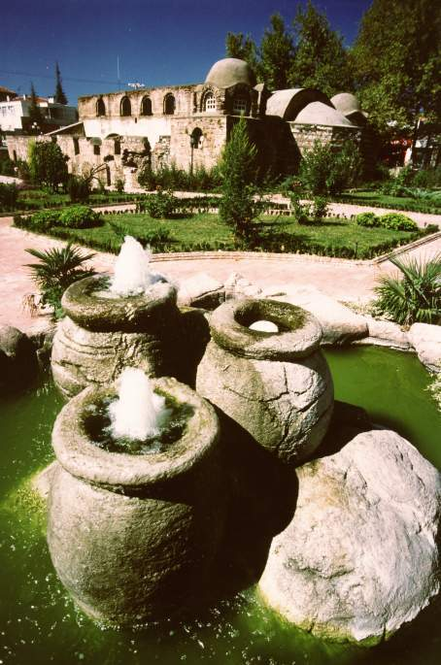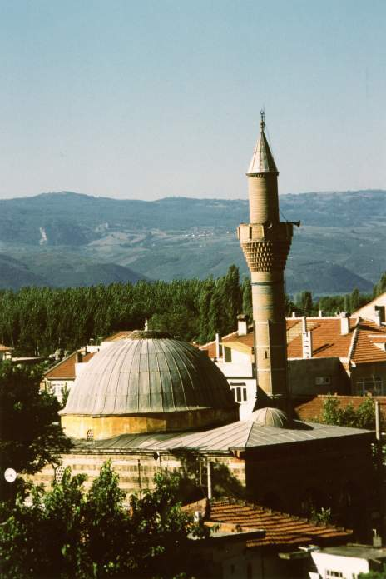
Ayasofya Mahmut Çelebi Cami

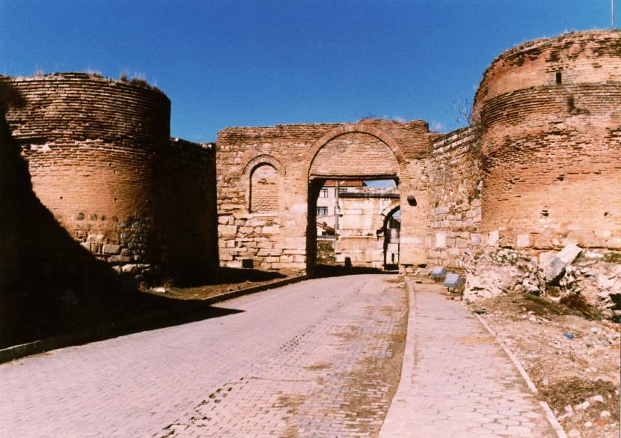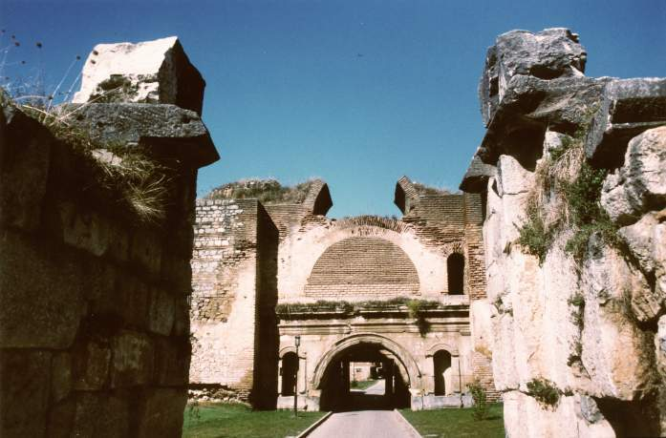
Yenişehir Kapı İstanbul Kapı

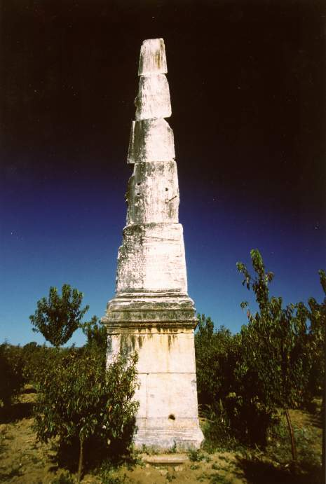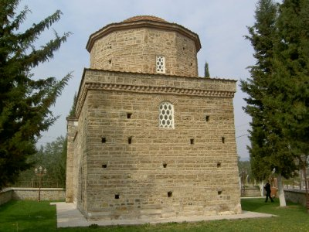
Beştaş(Obelisk) Kırgızlar Türbesi

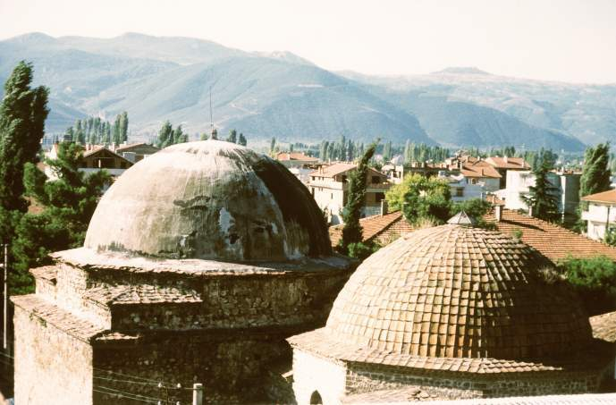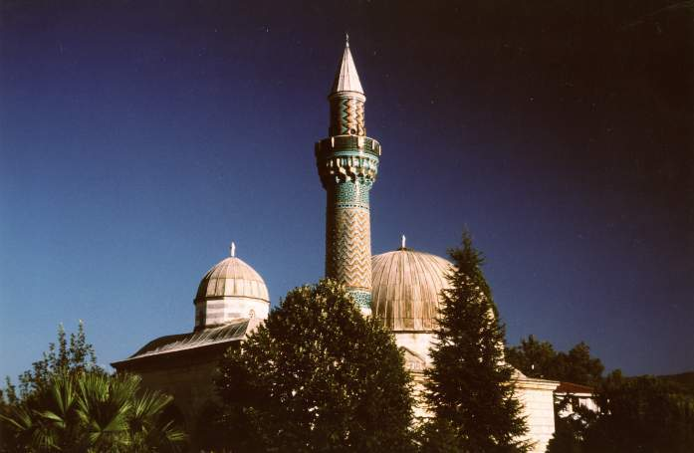
İznik Hamamı Yeşil Cami

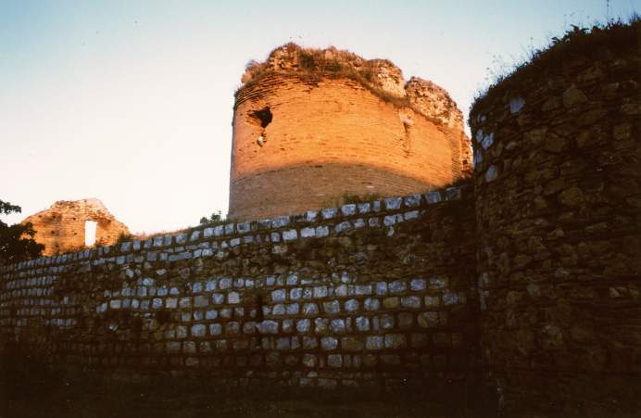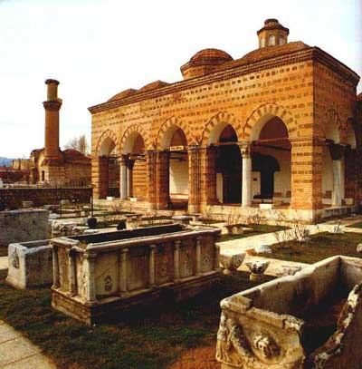
Surlar Müze

FIRSATLAR VE TEHDİTLER ANALİZİ
FIRSATLARIMIZ | TEHDİTLER
Okul Aile Birliği’nin etkin olarak çalışması | Bölgenin göç alan bir bölge olması dolayısıyla öğrenci nakillerinin fazlalığı
Yerel yönetimlerin sağladığı katkılar | Okulun şehir merkezine olan uzaklığı
 | Parçalanmış aileler
 | Velilerin ekonomik durumlarının kritik olması
 | Taşımalı eğitim yapılması

DEĞERLENDİRME VE ÖNERİLER
Okul Aile Birliği’nin etkin olarak çalışması, yerel yönetimlerin sağladığı katkılar okulumuzun fırsatları olarak değerlendirilmiş ve bu fırsatların değerlendirilmesi adına eylem plânları yapılmıştır. Okulumuza sağlanacak destek için yeni kaynaklar arayışına başlanması önerilmiştir. Veli desteğini kaybetmeden genişletmek için velilerle sürekli ilişki içinde olunması ve okul gelişimi konusunda velilere sürekli bilgi verilmesi önerilmiştir. Okulumuzun şehir merkezine uzaklığı konusundaki engeli ortadan kaldırmak için ulaşım ile ilgili yerel yönetim kuruluşlarıyla görüşülmesi plânlanmıştır. Parçalanmış aileler konusunda RAM’dan da destek alınarak bir dizi rehberlik faaliyetinin hayata geçirilmesi önerilmiştir. Velilerin ekonomik durumları göz önüne alınarak maddi durumu kötü olan öğrencilere ekonomik ve sosyal yardım programlarına dâhil edilmeleri için çalışmaların sürdürülmesi kararlaştırılmıştır. Bölgenin göç alan bir bölge olması nedeniyle nakillerin fazla olması karşısında, özellikle yeni nakil gelen öğrencilere yönelik rehberlik ve moral isteklendirme artırıcı etkinlikler tasarlanmaktadır.

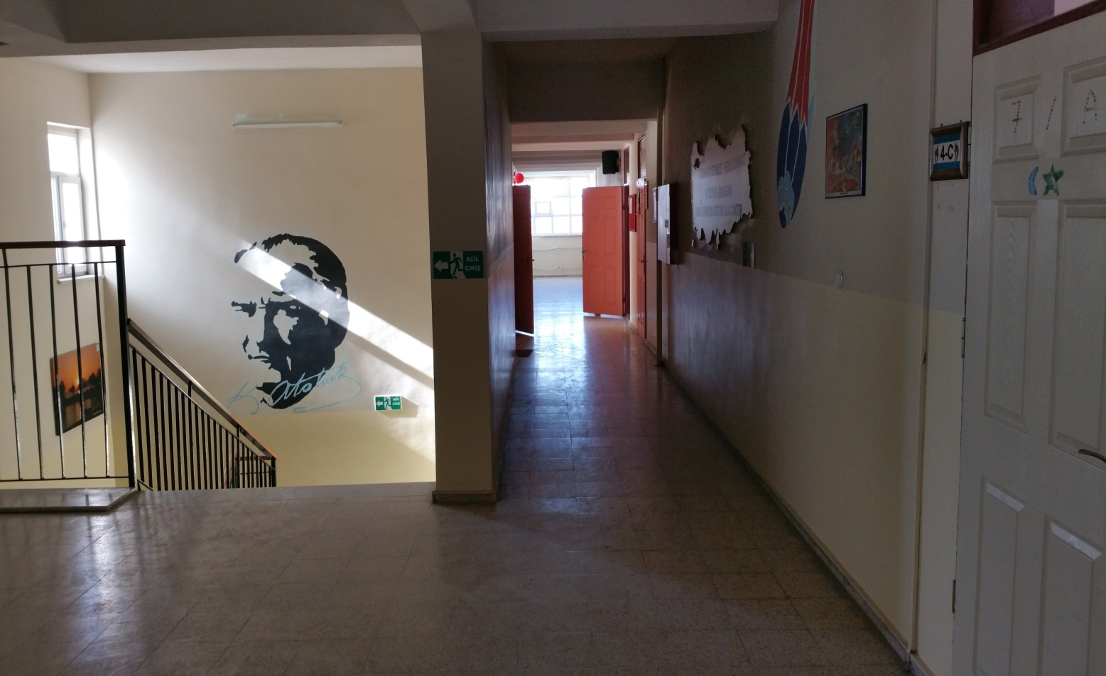

3. BÖLÜM: GELECEĞE YÖNELİM

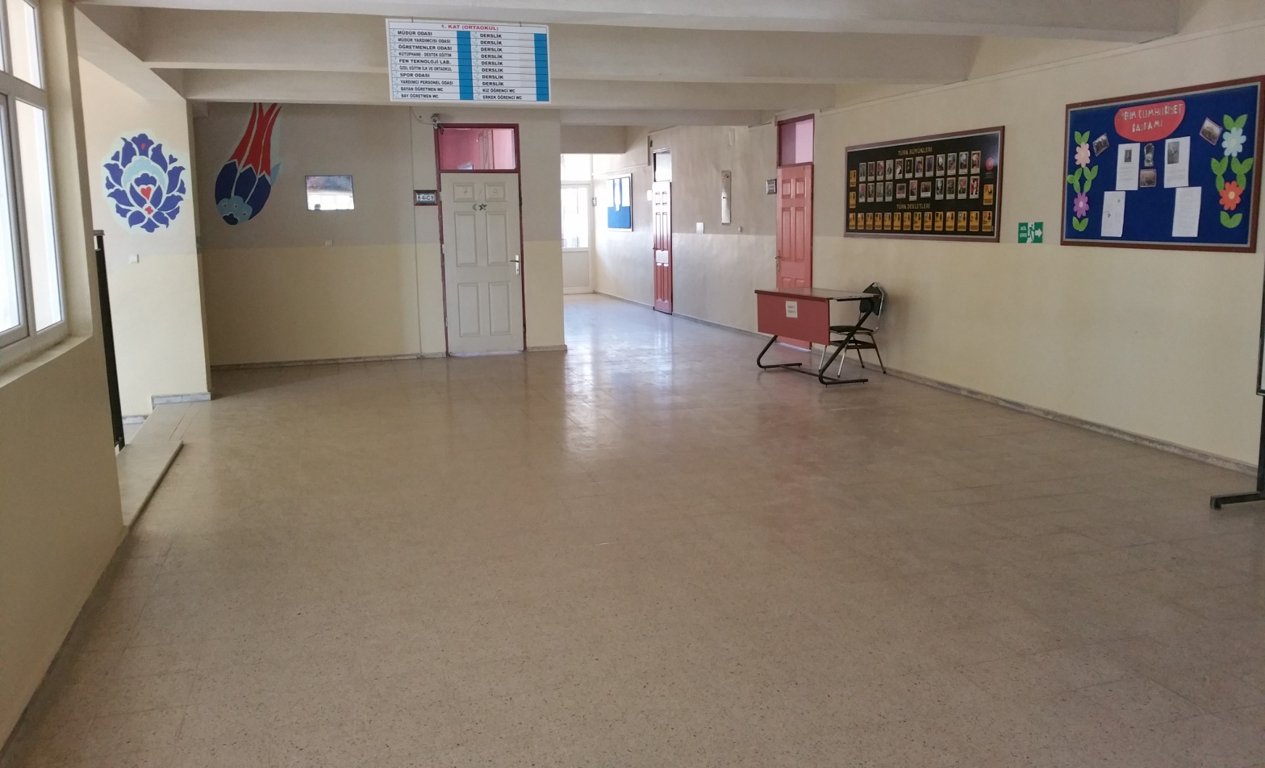

MİSYON / VİZYON/ DEĞER VE İLKELER

MİSYONUMUZ
“Tüm öğrencilerimizin öğrenmelerini sağlamak, onların bilgili, becerili ve kendine güvenen bireyler olarak yetişmelerine ve hayatlarını sürdürmelerine fırsat tanımak, onların 21. yüzyılın gelişen gereksinimlerine yanıt verebilecek eğitim ve öğretim ortamını yaratmak için VARIZ...”

VİZYONUMUZ
Geleceğin yetişkinleri olan öğrencilerimiz, aileleri ve sosyal çevremiz için eğitim ve öğretimlerinde daima kaliteyi yüksek tutan, sürekli değişen ve gelişen bir kurum olabilmektir. Standartları yakalama yolunda demokratik, katılımcı, çağdaş bireyler yetiştirebilmek için okulumuzun tüm olanaklarını okul toplumuna sunan, eğitim-öğretim etkinliklerinin yanında sosyal etkinliklere önem veren, bölgemizde örnek ve lider bir okul olabilmektir.

DEĞERLERİMİZ
* Atatürk İlkeleri ve İnkılâpları,
* Yenileşmecilik,
* Öğrenci merkezlilik,
* Fırsat eşitliği,
* Demokrasi bilinci,
* Sevgi, saygı, hoşgörü.

İLKELERİMİZ
* Çalışanlarının ve öğrencilerinin mutlu olduğu bir eğitim –öğretim ortamı yaratmak.
* Sevgi,saygı ve hoşgörülüye dayalı kaliteli , öğrenci merkezli eğitim – öğretim yapmak.
* Veli desteğine önem vermek.
* Sosyal etkinlikleri yeterince önemsemek.
* Okulun fiziki yapısını iyileştirmek.
* Sürekli gelişimi benimsemek.
* Ekip ruhuyla çalışmak.
* Okulumuzda bulunan teknolojiyi yeterince kullanmak.
* Çevresi ile uyumlu, paylaşımcı, katılımcı, dayanışma bilincine sahip ve demokrasiyi özümsemiş bireyler yetiştirmek.
* Atatürk ilkelerini değişen koşullarda kendine kılavuz edinmiş, yurttaşlık bilincine sahip bireyler yetiştirmek.
Hiçbir ayrımcılık yapmamak...

STRATEJİK KONULAR
Cumhuriyet İlk ve Ortaokulu yürütmekte olduğu hizmetler ile stratejik planlamada yer alacak hizmetlere ilişkin stratejik alanları, sorun odaklı yaklaşımla 4 tema (Eğitim-Öğretim, Mali Kaynaklar, Fiziki Durum, Paydaş İlişkileri) başlığında gruplandırılmıştır. Temalar altında yer alan stratejik amaç ve hedefler oluşturulurken “sorun odaklı” yaklaşım tercih edilmiştir. Diğer bir deyişle, tema konusunun “stratejik boyutları” ön plana çıkarılmıştır. Bu sorunlardan (stratejik konular) yola çıkılarak stratejik amaç ve hedefler oluşturulmuştur.

TEMALAR

STRATEJİK AMAÇLAR HEDEFLER VE FAALİYETLER

1. TEMA: EĞİTİM - ÖĞRETİM
Stratejik Amaç 1.1. Akademik başarıyı arttırmak.
Hedef 1.1.1. Öğrenci başarısını her yıl bir önceki yıla göre en az %3 arttırmak.

Faaliyet 1.1.1.1. Yapılan sınavların analizinin yapılıp, sonuçlarını; veli ve öğrenciler ile paylaşmak
Faaliyet 1.1.1.2. Derslerde olabildiğince öğrenmeyi kolaylaştıracak materyallerden faydalanmak.
Faaliyet 1.1.1.3. Boş geçen dersleri etkin bir biçimde değerlendirmek.

Hedef 1.1.2. Okulun TEOG başarısını her yıl bir önceki yıla göre en az % 1 arttırmak.

Faaliyet 1.1.2.1. Okulda yetiştirme kursları açmak.
Faaliyet 1.1.2.2. Derslerde ve sınavlarda önceki yıllarda sınavlarda sorulmuş soruları kullanmak.
Faaliyet 1.1.2.3. Konu sonlarında test çalışmaları yaptırılarak konuların pekiştirilmesi ve öğrencilerin test çözme alışkanlığını kazandırmak.
Faaliyet 1.1.2.4. Öğrencilere sınav alışkanlığı kazandırmak için deneme sınavları yapmak.
Faaliyet 1.1.2.5. Ortaöğretim kurumlarına gezi düzenlemek.

Hedef 1.1.3. Öğrencilerin okuma alışkanlığını geliştirmek, okunan kitap sayısını her yıl en az % 1 arttırmak.

Faaliyet 1.1.3.1. Okul kütüphanesine yeni kitaplar temin etmek.
Faaliyet 1.1.3.2. Sınıf kitaplıklarında kitap sayısını arttırmak.
Faaliyet1.1.3.3. Okul kütüphanesinin belirlenen program dâhilinde açık ve işler halde olmasını sağlamak.

Stratejik Amaç 1.2. Okuldaki sosyal, sanatsal, kültürel ve sportif faaliyetleri arttırmak.
Hedef 1.2.1. Okulda düzenlenen sosyal etkinlik sayısını arttırmak.

Faaliyet 1.2.1.1. Okulda tiyatro gösterisi, koro çalışması, yılsonu gösterisi gibi sosyal faaliyetler düzenlemek.
Faaliyet 1.2.1.2. Sosyal faaliyetlere katılan öğrenci sayısını arttırmak.
Faaliyet 1.2.1.3. Sosyal faaliyetlerin düzenlenmesi ve katılan öğrencilerin çalışması için ders dışı egzersiz çalışmaları yapmak.
Faaliyet 1.2.1.4. Sosyal etkinliklerde başarılı olan öğrencileri ödüllendirmek.

Hedef 1.2.2. Okulda düzenlenen sanatsal ve kültürel etkinlik sayısını arttırmak.

Faaliyet 1.2.2.1. Ülke ve il genelinde düzenlenen resim, şiir ve kompozisyon yarışmalarına katılımı arttırmak.
Faaliyet 1.2.2.2. Yılsonunda öğrencilerin yaptıkları çalışmaları sergilemek için sergi açmak.
Faaliyet 1.2.2.3. Kültürel etkinlik ve yarışmalarda başarılı olan öğrencileri ödüllendirmek.

Hedef 1.2.3. Her yıl sportif faaliyetlere katılan öğrenci sayısını arttırmak.

Faaliyet 1.2.3.1. Atletizm yarışmalarına katılan öğrenci sayısını arttırmak.
Faaliyet 1.2.3.2. Futbol turnuvasına katılan öğrenci sayısını arttırmak.
Faaliyet 1.2.3.3. Sportif faaliyetlere katılan öğrencilerin çalıştırılması için ders dışı egzersiz çalışmaları yapmak.
Faaliyet 1.2.3.4. Sportif faaliyetlerde başarılı olan öğrencileri ödüllendirmek.

Stratejik Amaç 1.3. Okulda yürütülen proje çalışmalarının sayısını arttırmak.
Hedef 1.3.1. Bilim proje yarışmaları için hazırlanan proje sayısının arttırmak.

Faaliyet 1.3.1.1. Fen alanında hazırlanan proje sayısını bir önceki yıla göre arttırmak.
Faaliyet 1.3.1.2. Matematik alanında hazırlanan proje sayısını bir önceki yıla göre arttırmak.
Faaliyet 1.3.1.3. Bilim projelerine katılan öğrenci sayısını arttırmak.

Hedef 1.3.2. Ulusal ve il genelinde uygulanan proje çalışmalarını etkin bir biçimde yürütmek.

Faaliyet 1.3.2.1. Milli Eğitim Bakanlığı tarafından yürütülen projeleri okulumuzda etkin bir şekilde yürütmek
Faaliyet 1.3.2.2. Bursa İl Milli Eğitim Müdürlüğü tarafından yürütülen projeleri okulumuzda etkin bir şekilde yürütmek.
Faaliyet 1.3.2.3. Okulumuzda yürütülen projelerde tüm paydaşların katılımını sağlayarak katılımcı sayısını arttırmak.

Hedef 1.3.3. Uluslararası projelere katılmak.

Faaliyet 1.3.3.1. Comenius Projesi için başvuru yapmak.
Faaliyet 1.3.3.2. Comenius Projesi için ilçe ve il AR-GE Birimleri ile işbirliği yapmak.

MALİYET TABLOSU
TEMA | STRATEJİK AMAÇ | HEDEF | FAALİYET | 2015  TL | 2016  TL | 2017  TL | 2018  TL | 2019  TL | TOPLAM
1 | 1.1 | 1.1.1 | 1.1.1.1 | 7000 | 7500 | 8250 | 9250 | 10000 | 42000
 |  |  | 1.1.1.2 | 3000 | 4100 | 4850 | 5350 | 6150 | 23450
 |  |  | 1.1.1.3 | 1200 | 2300 | 3750 | 4600 | 5400 | 17250
 |  | 1.1.2 | 1.1.2.1 | 450 | 600 | 750 | 950 | 1200 | 3950
 |  |  | 1.1.2.2 | 3800 | 5000 | 6500 | 7000 | 8500 | 31680
 |  |  | 1.1.2.3 | 5625 | 6650 | 7450 | 8900 | 9500 | 38125
 |  |  | 1.1.2.4 | 7000 | 8000 | 9000 | 10000 | 11000 | 45000
 |  |  | 1.1.2.5 | 1500 | 2250 | 3000 | 4250 | 5500 | 16500
 |  | 1.1.3 | 1.1.3.1 | 1200 | 2000 | 2750 | 3500 | 4350 | 13800
 |  |  | 1.1.3.2 | 900 | 1450 | 2000 | 2350 | 3000 | 9700
 |  |  | 1.1.3.3 | 1000 | 1250 | 1850 | 2350 | 3000 | 9450
 | 1.2 | 1.2.1 | 1.2.1.1 | 10800 | 12200 | 14400 | 16000 | 17000 | 70400
 |  |  | 1.2.1.2 | - | - | - | - | - | -
 |  |  | 1.2.1.3 | 2400 | 2900 | 3200 | 3500 | 4000 | 16000
 |  |  | 1.2.1.4 | 1000 | 1500 | 2000 | 2500 | 3000 | 10000
 |  | 1.2.2 | 1.2.2.1 | - | - | - | - | - | -
 |  |  | 1.2.2.2 | 750 | 1250 | 1750 | 2250 | 2750 | 8750
 |  |  | 1.2.2.3 | 450 | 600 | 750 | 950 | 1200 | 3950
 |  |  | 1.2.3.3 | 1000 | 1500 | 2250 | 3150 | 3900 | 11800
 |  |  | 1.2.3.4 | 450 | 600 | 750 | 950 | 1200 | 3950
 | 1.3 | 1.3.1 | 1.3.1.1 | 450 | 600 | 750 | 950 | 1200 | 3950
 |  |  | 1.3.1.2 | 450 | 600 | 750 | 950 | 1200 | 3950
 |  | 1.3.2 | 1.3.2.1 | 400 | 600 | 900 | 1400 | 2000 | 5300
TOPLAM |  |  |  |  |  |  |  |  | 388955

2. TEMA: FİZİKİ ŞARTLAR

Stratejik Amaç 2.1. Fiziki şartları iyileştirmek.
Hedef 2.1.1. Okul binasının fiziki iyileştirmesini yapmak.

Faaliyet 2.1.1.1. Binanın genel bakım ve onarım işlerini yapmak.
Faaliyet 2.1.1.2. Okul yemekhanesini çok amaçlı salona dönüştürmek.
Faaliyet 2.1.1.3. Dış cephe boyasını yapmak.
Faaliyet 2.1.1.4. Sınıf kapılarını yapmak.

Hedef 2.1.2. Okul bahçesini düzenlenmek.

Faaliyet 2.1.2.1. Futbol sahasının zeminini yenilemek.
Faaliyet 2.1.2.2. Basketbol sahasının zeminini ve potalarını yenilemek.
Faaliyet 2.1.2.3. Yeni voleybol sahası yapmak.
Faaliyet 2.1.2.4. Okul bahçesine oyun alanları yapmak.

Hedef 2.1.3. Okulun temiz tutulmasını sağlamak.

Faaliyet 2.1.3.1. Sınıf, koridor ve tuvaletlerin temiz tutulmasını sağlamak.
Faaliyet 2.1.3.2. Okul bahçesini temiz tutulmasını sağlamak.
Faaliyet 2.1.3.3. Öğrencilere temizlik alışkanlığını kazandırmak.
Faaliyet 2.1.3.4. Okul bahçesinde bulunan çöp kutusu sayısını arttırmak.

Hedef 2.1.4. Okulun güvenliğini sağlamak.

Faaliyet 2.1.4.1. Okul ön ve arka bahçesinin aydınlatılmasını sağlamak.
Faaliyet 2.1.4.2. Okul bahçe giriş kapılarını değiştirmek.
Faaliyet 2.1.4.3. Okul içi ve dışını gören kamera sayısını arttırmak.
Faaliyet 2.1.4.4. Okul bahçe duvarının üzerini tel çekerek kapatmak.

Stratejik Amaç 2.2. Teknolojik altyapıyı geliştirmek.
Hedef 2.2.1. Gelişen teknolojiye uygun olarak teknolojik donanımı geliştirmek.

Faaliyet 2.2.1.1 Sınıflara dizüstü bilgisayar temin etmek.
Faaliyet 2.2.1.2 En az bir tane renkli lazer yazıcı temin etmek.

MALİYET TABLOSU
TEMA | STRATEJİK AMAÇ | HEDEF | FAALİYET | 2015  TL | 2016  TL | 2017  TL | 2018  TL | 2019  TL | TOPLAM
2 | 2.1 | 2.1.1 | 2.1.1.1 | 12000 | 14000 | 16000 | 19000 | 23000 | 84000
 |  |  | 2.1.1.2 | 25000 | 30000 | 40000 | 45000 | 56000 | 196000
 |  |  | 2.1.1.3 | 10000 | 13000 | 14500 | 17000 | 19000 | 73500
 |  |  | 2.1.1.4 | 9000 | 11000 | 12000 | 13000 | 15000 | 60000
 |  | 2.1.2 | 2.1.2.1 | 10000 | 12000 | 14500 | 16500 | 19000 | 72000
 |  |  | 2.1.2.2 | 5000 | 6000 | 7000 | 8000 | 9000 | 35000
 |  |  | 2.1.2.3 | 7000 | 9000 | 11000 | 13000 | 15000 | 55000
 |  |  | 2.1.2.4 | 1000 | 1500 | 2250 | 3250 | 4500 | 12500
 |  | 2.1.3 | 2.1.3.1 | 4500 | 5000 | 5750 | 6250 | 7000 | 28500
 |  |  | 2.1.3.4 | 500 | 600 | 700 | 800 | 900 | 3500
 |  | 2.1.4 | 2.1.4.1 | 1000 | 2000 | 2500 | 3000 | 3500 | 12000
 |  |  | 2.1.3.2 | 5000 | 6000 | 7000 | 8000 | 9000 | 35000
 |  |  | 2.1.3.3 | 3000 | 4000 | 5000 | 6000 | 7000 | 25000
 |  |  | 2.1.3.4 | 10000 | 11000 | 12000 | 13000 | 14000 | 60000
 | 2.2 | 2.2.1 | 2.2.1.1 | 27000 | 30000 | 32000 | 35000 | 38000 | 162000
 |  |  | 2.2.1.2 | 4800 | 5300 | 5800 | 6200 | 6700 | 28800
TOPLAM |  |  |  |  |  |  |  |  | 942800

3. TEMA: MALİ KAYNAKLAR

Stratejik Amaç 3.1. Var olan kaynakları etkili kullanmak.
Hedef 3.1.1. Var olan kaynakları korumak.

Faaliyet 3.1.1.1. Okulun sahip olduğu araç-gereç, donanım ve kaynakların tasarruflu kullanmak.
Faaliyet 3.1.1.2. Öğrencilere tasarruflu olma bilincini kazandırmak için çalışmalar yapmak.
Faaliyet 3.1.1.3. Okulun çeşitli yerlerine (tuvalet, ışık düğmeleri, pencereler… gibi) ısı, ışık ve su gibi ihtiyaçların daha dikkatli kullanılması ve tasarruflu kullanılması için uyarıcı yazı ve levhalar asmak.
Faaliyet 3.1.1.4. Bozulan, kırılan araç-gereç ve donanımın bakım ve onarımını yapmak.

Hedef 3.1.2. Var olan kaynaklardan okula maddi gelir elde etmek.

Faaliyet 3.1.2.1. Okula geri dönüşüm kutuları koyarak toplananlardan (kağıt, metal, cam, plastik, atık yağ… gibi) gelir elde etmek.
Faaliyet 3.1.2.2. Okul bahçesinde bulunan zeytin ağaçlarındaki zeytinleri satarak gelir elde etmek.

Stratejik Amaç 3.2. Yeni kaynaklar yaratmak.
Hedef 3.2.1. Mali kaynakları çoğaltmak.

Faaliyet 3.2.1.1. Gelir amaçlı kermes, okul çayı, gece… vb. etkinlikler düzenlemek.
Faaliyet 3.2.1.2. Sosyal, kültürel, sanatsal ve sportif etkinlikler için destekleyici bulmak.
Faaliyet 3.2.1.3. Öğrenci velilerini etkinlikler içine dâhil ederek maddi desteklerini arttırmak.

MALİYET TABLOSU
TEMA | STRATEJİK AMAÇ | HEDEF | FAALİYET | 2015  TL | 2016  TL | 2017  TL | 2018  TL | 2019  TL | TOPLAM
3 | 3.1 | 3.1.1 | 3.1.1.1 | - | - | - | - | - | -
 |  |  | 3.1.1.2 | - | - | - | - | - | -
 |  |  | 3.1.1.3 | 100 | 150 | 180 | 220 | 250 | 900
 |  |  | 3.1.1.4 | 1000 | 1100 | 1400 | 2000 | 2200 | 7700
 |  | 3.1.2 | 3.1.2.1 | - | - | - | - | - | -
 |  |  | 3.1.2.2 | - | - | - | - | - | -
 | 3.2 | 3.2.1 | 3.2.1.1 | 3000 | 4000 | 4500 | 4800 | 5200 | 21500
 |  |  | 3.2.1.2 | - | - | - | - | - | -
 |  |  | 3.2.1.3 | - | - | - | - | - | -
TOPLAM |  |  |  |  |  |  |  |  | 30100

4. TEMA: PAYDAŞ İLİŞKİLERİ

Stratejik Amaç 4.1. Paydaşlarla iletişimi arttırmak.
Hedef 4.1.1. Okul internet sitesini güncel tutmak.
Hedef 4.1.2. İnternet sitesinde bulunan ziyaretçi defteri ve okul girişinde bulunan Dilek ve Öneri kutusunu işler tutmak.
Hedef 4.1.3. Okulda yapılan faaliyetlere paydaşları davet etmek.
Hedef 4.1.4. Eğitim yılı sonunda okulda yapılan faaliyetleri anlatan ve internet sitesinde yayınlanan e-dergi hazırlamak.

Stratejik Amaç 4.2. Paydaşların alınan kararlara ve yapılan etkinliklere katılımını arttırmak.

Hedef 4.2.1. Okul internet sitesi veya yazılı materyal kullanarak anket uygulamaları yapmak.
Hedef 4.2.2. Okulda yapılan toplantılarda (Veli, Okul Aile Birliği…vb) paydaşların katılımını arttırmak.
Hedef 4.2.3. Sosyal, sanatsal, kültürel ve sportif etkinliklerde paydaşları bilgilendirerek katılımlarını arttırmak.

Stratejik Amaç 4.3. Okul ve paydaş işbirliğini geliştirmek.
Hedef 4.3.1. Paydaş ziyaretleri yapmak.

Faaliyet 4.3.1.1. Veli ziyaretleri yapmak.
Faaliyet 4.3.2.2. Diğer paydaşlara (muhtar, resmi/özel kurum ve kuruluşlar, önemli kişiler) ziyaret yapmak.

Hedef 4.3.2. Paydaşlara yönelik seminer ve eğitim çalışmaları yapmak.

Faaliyet 4.3.2.1. Velilere ve diğer paydaşlara çeşitli konularda öğretmen, yönetici veya dış katılımcı yoluyla seminerler vermek.
Faaliyet 4.3.2.2. Paydaşları çeşitli konularda eğitmek ve bilgilendirmek için broşür, mektup… vb. materyaller hazırlamak.

MALİYET TABLOSU
TEMA | STRATEJİK AMAÇ | HEDEF | FAALİYET | 2015  TL | 2016  TL | 2017  TL | 2018  TL | 2019  TL | TOPLAM
4 | 4.1 | 4.1.1 | -
 |  | 4.1.2 | -
 |  | 4.1.3 | - | 100 | 150 | 200 | 250 | 300 | 1000
 |  | 4.1.4 | - | 5000 | 6000 | 7000 | 8000 | 9000 | 35000
 | 4.2 | 4.2.1 | - | - | - | - | - | - | -
 |  | 4.2.2 | - | - | - | - | - | - | -
 |  | 4.2.3 | - | 750 | 800 | 900 | 1000 | 1150 | 5500
 | 4.3 | 4.3.1 | 4.3.1.1 | 750 | 800 | 900 | 1000 | 1150 | 5500
 |  |  | 4.3.1.2 | 750 | 800 | 900 | 1000 | 1150 | 5500
 |  | 4.3.2 | 4.3.2.1 | 750 | 800 | 900 | 1000 | 1150 | 5500
 |  |  | 4.3.2.2 | 750 | 800 | 900 | 1000 | 1150 | 5500
TOPLAM |  |  |  |  |  |  |  |  | 63500

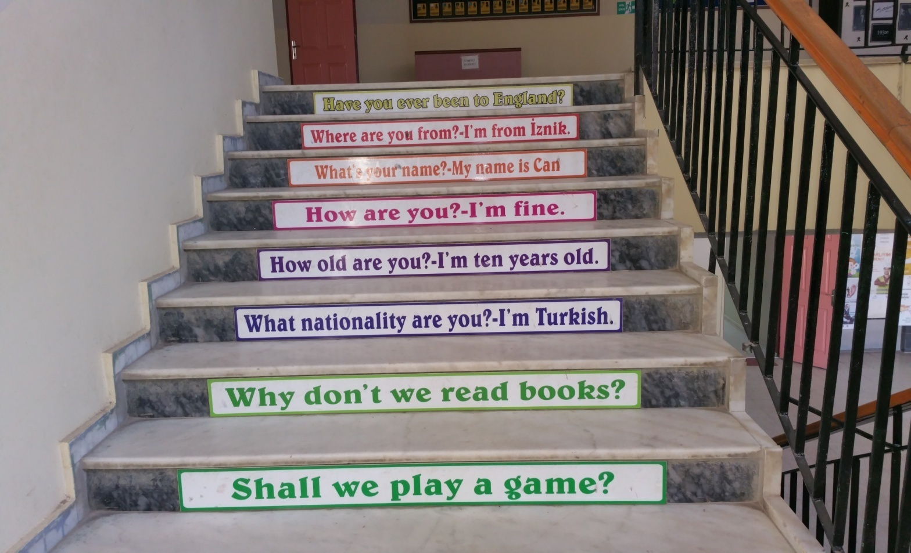

4. BÖLÜM: İZLEME VE DEĞERLENDİRME

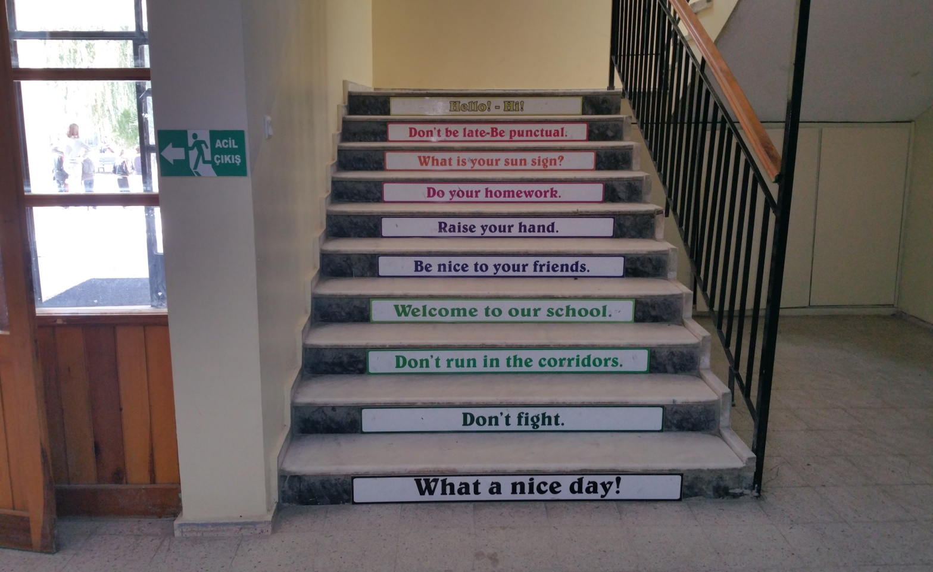

İZLEME VE DEĞERLENDİRME
Okulumuz bünyesinde hedeflerin gerçekleşmesine yönelik yürütülecek faaliyet ve projelerin izleme ve değerlendirme süreci; faaliyet ve projelerin performans göstergelerinin belirlenen maliyetlere uygun şekilde yapılmasının kontrolü ve değerlendirilmesi ile yürütülecektir. Plan dönemi içerisinde ve her yılın sonunda okul/kurumumuz stratejik planı uyarınca yürütülen faaliyetlerimizi, önceden belirttiğimiz performans göstergelerine göre hedef ve gerçekleşme durumu ile varsa meydana gelen sapmaların nedenlerini açıkladığımız, okulumuz/kurumumuz hakkında genel ve mali bilgileri içeren izleme ve değerlendirme raporu hazırlanacaktır.

Kaynakça:
tr.wikipedia - www.iznik.gen.tr - www.iznik.gov.tr - www.devletana.com - www.bursa.gov.tr - www.kultur.gov.tr - www.ntvmsnbc.com- www.gezenbilir.com

T U T A N A K

5018 Sayılı ‘Kamu Mali Yönetimi ve Kontrol Kanunu’ çerçevesinde ve Milli Eğitim Bakanlığı’nın
2010/14 sayılı Genelgesi gereğince Okulumuza/Kurumumuza ait 2015-2019 yıllarını kapsayan Stratejik
Plan hazırlanmıştır.
Üst yönetici olarak yetkim dâhilinde;
Bu planda yer alan bilgilerin güvenilir, tam ve doğru olduğunu beyan ederim.

30.11.2015
Yücel DOĞAN
Okul Müdürü

STRATEJİK PLAN ÜST KURULU
SIRA | ADI SOYADI |  | GÖREVİ | İMZA
1 | Abdulkadir ALADAĞ |  | MÜDÜR YARDIMCISI
2 | Şule ÖZGÜR SİPAHİ |  | UZMAN ÖĞRETMEN
3 | Eyüp POYRAZ |  | OKUL AİLE BİRLİĞİ BAŞKANI
4 | Vahit MUTLU |  | OKUL AİLE BİRLİĞİ YÖNETİM KURULU ÜYESİ
STRATEJİK PLANLAMA EKİBİ
1 | İlyas İNCİR | MÜDÜR YARDIMCISI
2 | Remzi SİPAHİ | UZMAN ÖĞRETMEN
3 | Uğurhan DAĞ | ÖĞRETMEN
4 | Mehtap BULUT | ÖĞRETMEN
5 | Hakan YENTÜRK | ÖĞRETMEN
6 | Şaduman TAFLAN | GÖNÜLLÜ VELİ

İ N C E L E N M İ Ş T İ R
…../…../2015
Şube Müdürü

